2017年7月24～25日
産経新聞世論調査、憲法、仙台市長選、衆院予算委閉中、民進党、辺野古訴訟、連合

産経新聞2017.7.24 11:38更新
【産経ＦＮＮ世論調査】内閣支持率、第２次内閣発足後最低の３４・７％、不支持は最高の５６・１％ 「首相を信頼」は２９・６％ 加計学園や稲田朋美防衛相の問題が影響
産経新聞社とＦＮＮ（フジニュースネットワーク）が２２、２３両日に実施した合同世論調査によると、安倍晋三内閣の支持率は３４・７％、不支持率は５６・１％だった。前回調査（６月１７、１８両日）と比べて支持は１２・９ポイントも下落、不支持は逆に１３・２ポイント上昇し、平成２４年１２月の第２次安倍内閣発足後、支持は最低、不支持は最高をそれぞれ記録した。学校法人「加計（かけ）学園」（岡山市）の獣医学部新設計画をめぐる対応や稲田朋美防衛相に関わる一連の問題が支持率に大きく影響しているようだ。
内閣支持率の下落は３カ月連続となった。不支持が支持を上回るのは平成２７年９月以来、１年１０カ月ぶり。第２次内閣発足後で支持がこれまでで最低だったのは、２７年７月に調査した３９・３％。集団的自衛権の行使を容認する安全保障関連法案が衆院を通過した直後のときだった。
加計学園の獣医学部新設計画をめぐり、政権を批判する前川喜平前文部科学事務次官と、政権を評価する加戸守行前愛媛県知事の「どちらが説得力があるか」との設問では、前川氏との回答が５２・２％、加戸氏は２３・５％となり、安倍政権に厳しい結果が出た。
また、８月初旬に行う内閣改造に合わせて「最も代えたほうがよい閣僚」を聞いたところ、稲田氏を選んだ人が６３・１％に上り、世論の稲田氏への不信、不満が相当高いことを示した。
加計学園や稲田氏の問題が影響してか、首相を「信頼している」との回答が２９・６％にとどまり、「信頼していない」は６３・８％に達した。
政党支持率では自民党が２９・１％で前回から６・９ポイントも下落。以下、民進党７・０％、公明党５・３％、共産党４・６％、日本維新の会３・２％と続いた。

産経新聞2017.7.25 01:01更新
【産経・ＦＮＮ合同世論調査】内閣支持率低下の安倍晋三首相「めげずに頑張る」 １０年前「一度死んだ人間」 どん底経験 消えぬ闘志
「なかなか厳しいけれど、内閣支持率が約３５％あればまあよかった。これにめげずに頑張る」
安倍晋三首相は産経新聞社とＦＮＮの合同世論調査で内閣支持率が３４・７％と第２次安倍内閣後、最低となったことについて周囲にこう語っている。

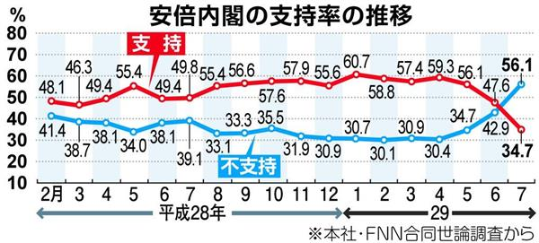
支持率の低下は野党を勢いづかせ、自民党内での求心力を弱める。国内政治の不安定化は、日本の国際的影響力も沈下させる。民心が離れつつあると見れば、メディアは政権批判をエスカレートさせていく。
８月３日に内閣改造・党役員人事を断行しても、選に漏れた閣僚候補らには不満が残るうえ、衆院解散・総選挙という首相の最大のカードも事実上、封じられたも同然といえる。
第２次内閣以降、最も苦しい局面にあるのは事実だが、安倍首相は初心に立ち返り、緊張感を持って一歩一歩前に進んでいくしかないとの心境なのだろう。
「くたびれるねえ」
安倍首相は周囲にこうこぼすこともある。ただ、意気消沈しているわけではない。持病の再発などで１０年前の平成１９年９月に退陣した際はメディアに「政権放り出し」とたたかれ、政治的死者とも呼ばれた。国民の目も厳しく、面罵されることも多かった。
「自分は一度政治的に死んだ人間だ」
「日本中から『お前はダメだ』という烙（らく）印（いん）を押され、地獄を見てきた」
２４年９月に再び自民党総裁選に出た際には、会合などでよくこう述べ、辛酸をなめた経験を紹介していた。どん底から自力ではい上がった安倍首相が、今回の支持率急落ぐらいで闘志を失うことはない。
背景には、憲法改正や拉致問題の解決など、自分がやらなければ誰も本気でやることはないという自負と使命感がある。
ただ、加計学園の獣医学部新設問題をめぐっては、全く身に覚えがないゆえの質問者を突き放したような答弁が、有権者の不興を買ったことに深い反省を抱いているようだ。
「（内閣支持率低下は）私の答弁への批判もあるのだろう」
「疑念の目が向けられるのはもっともだ。その観点が欠けていた」
２４日の衆院予算委員会で安倍首相は繰り返しこう述べ、丁寧な説明を心掛けた。失われた信頼は一度には取り戻せないが、政治手法でも漸進主義をとる首相は、焦らず時間をかけて取り組む覚悟なのだろう。（論説委員兼政治部編集委員 阿比留瑠比）

産経新聞2017.7.25 05:00更新
【産経・ＦＮＮ合同世論調査】憲法改正に内閣支持率下落の影… 党内議論に影響も

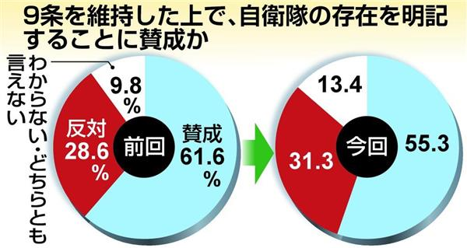
内閣支持率急落が安倍晋三首相（自民党総裁）の悲願でもある憲法改正に暗い影を落としている。２２、２３両日に実施した産経新聞社・ＦＮＮ（フジニュースネットワーク）の合同世論調査で憲法改正に賛成が４６．５％と反対（４３．８％）を上回ったが、内閣支持率は第２次安倍内閣以降で最低となり、首相が描く改憲日程に影響しかねないからだ。「安倍１強」が揺らぐ中、自民党内から異論が強まる可能性がある。（田中一世）
「自民党は改憲が党是なので、党内で議論していくのは当然のことだ」。菅義偉官房長官は２４日の記者会見で、内閣支持率が急落しても、秋の臨時国会の間に自民党改憲案をまとめるという首相の方針に変わりはないかと問われ、こう述べるにとどめた。だが、自民党憲法改正推進本部の幹部は２４日、支持率下落と憲法改正との関係について強い懸念を示した。
「改憲の是非を決める国民投票を考えると、影響は当然ある。党内で（改憲をめぐり）政局を起こしたがる人も出てくるだろう」
推進本部の保岡興治本部長も２３日のラジオ番組で改憲論議に支持率低下が影響するとの認識を示し、「信なくば立たず。政権や与党に対する信頼が改憲（の日程）に大きく影響するという点はある」と語った。
手痛いのは、自民党支持層でも“改憲離れ”が見られることだ。支持層のうち改憲に賛成との回答が６７．７％（前回調査比７．９ポイント減）。逆に、反対は２２．３％（同比２．６ポイント増）となった。
それでも、首相は秋の臨時国会で各党がそれぞれ改憲案を示し、議論を進めるべきだという考えを崩していない。２３日も横浜市でのイベントの対談で「各党はただ単に反対という主張ではなく、案を持ち寄っていただきたい」と訴えた。
党内では「改憲も重要だが果たして優先順位として焦ってやることなのか」（村上誠一郎元行政改革担当相）などと慎重論がくすぶる。東京都議選の大敗や内閣支持率低下で風当たりが強まる中、首相や党執行部は今後、厳しい局面を迎えそうだ。

産経新聞2017.7.24 11:57更新
【産経ＦＮＮ世論調査】菅義偉官房長官「謙虚にしっかり受け止めたい」 内閣支持率３４・７％に下落で
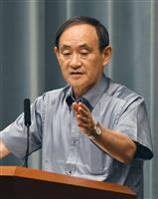菅義偉官房長官
菅（すが）義（よし）偉（ひで）官房長官は２４日午前の記者会見で、産経新聞社とＦＮＮ（フジニュースネットワーク）が２２、２３両日に実施した合同世論調査で、安倍晋三内閣の支持率が３４・７％に下落し、第２次安倍内閣発足後、最低となったことについて「最近の支持率の下落については国民の皆さんの声として謙虚に、またしっかり受け止めたい」と述べた。
その上で「経済再生を最優先の課題として、関係閣僚が一層の緊張感を持ちながら、諸課題を一つ一つ前に進めて結果を出すことによって国民の信頼を回復していきたい」と語った。

産経新聞2017.7.24 21:15更新
【産経・ＦＮＮ合同世論調査】石破茂氏「いま首相にふさわしい」トップに 「更迭すべき閣僚」は稲田朋美防衛相ダントツ
産経新聞社・ＦＮＮ合同世論調査で「いま首相にふさわしい人物」を聞いたところ、１位は自民党の石破茂前地方創生担当相で２０．４％だった。
安倍晋三首相は１９．７％で２位となり、石破氏の後塵（こうじん）を拝した。同じ質問は昨年１２月の調査でも行い、安倍首相が３４．５％と、石破氏の１０．９％を大きく上回っていた。
ただ、自民党支持層の１位は安倍首相で４７．１％、石破氏は２位で１８．６％となり、順位が逆転した。公明党支持層でも１位は首相で、石破氏は２位だった。
一方、８月３日予定の内閣改造に合わせ「代えたほうがよい閣僚」に最も多く挙げられたのは稲田朋美防衛相で、６３．１％とダントツだった。東京都議選での失言や南スーダン国連平和維持活動（ＰＫＯ）の日報問題の対応などが原因とみられ、内閣支持率の下落にも影響したとみられる。

産経新聞2017.7.24 17:27更新
【産経ＦＮＮ世論調査】維新・遠藤敬国対委員長 各党の支持率下落は「国会全体に対する叱咤」
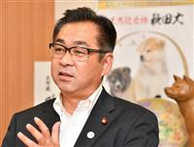日本維新の会の遠藤敬国対委員長（斎藤良雄撮影）
日本維新の会の遠藤敬国対委員長は２４日午後の記者会見で、産経新聞社とＦＮＮ（フジニュースネットワーク）の合同世論調査で、内閣支持率が第２次安倍晋三内閣発足後最低の３４．７％を記録したことについて「加計学園問題に加えて南スーダン国連平和維持活動（ＰＫＯ）の日報問題の疑念が出て、（政府の釈明が）後手後手に回ってしまった結果だ」と述べた。
世論調査では、公明、社民を除く主要政党の支持率が軒並み前回調査から下落し、維新も０．３ポイント減の３．２％となった。対照的に「支持政党なし」は７．６ポイント増の４５．７％に達した。
遠藤氏はこの点を念頭に「『首相に対する』というより『政治に対する不信』が大きく膨れあがっている。国会全体に対する叱咤がこの数字に出ている」との認識を示した。

産経新聞2017.7.24 21:52更新
【産経・ＦＮＮ合同世論調査】民進・蓮舫代表 戸籍一部開示に可否拮抗 政党支持率はさらに下落
産経新聞社・ＦＮＮの合同世論調査で、民進党の蓮舫代表が戸籍謄本の一部などを開示し、台湾籍と日本国籍の「二重国籍」問題を説明したことについて聞いたところ「納得できる」が４５．８％、「納得できない」が４５．２％と拮抗（きっこう）した。ただ、民進党の支持率は７．０％と前回調査比１．３ポイント下落し、蓮舫氏の説明が求心力回復につながったかどうかは不透明だ。
蓮舫氏に「期待する」との回答は２７．９％にとどまった。「支持政党なし」で蓮舫氏に期待を示したのは３０．２％にとどまり、依然として無党派層の支持獲得に苦しんでいる。
戸籍の一部を公開した蓮舫氏の対応について、民進党内では「公開は差別の助長につながる」との批判が出ていた。しかし今回の調査では民進党支持層の７５．７％が戸籍の一部公開と説明について「納得できる」と答えた。
一方、民進党の野田佳彦幹事長は２４日の記者会見で、政党支持率の下落に歯止めがかからない理由について「東京都議選の総括の最中で、現時点で党としての前進感がない」と述べた。その上で「総括して前に進める体制をつくり、支持率が上がるよう頑張りたい」と述べた。

産経新聞2017.7.24 22:23更新
【産経・ＦＮＮ合同世論調査】小池百合子都知事支持６８％ 「都民」が国政進出なら投票３１％
R 産経新聞社・ＦＮＮ合同世論調査では、東京都の小池百合子知事や都議選で旋風を巻き起こした「都民ファーストの会」への期待の高さが示された。都民が国政に進出すれば、調査で政党支持率を大きく減らした自民党をはじめ既存政党にとって脅威になるのは避けられない。
小池氏を「支持する」との回答は６８・９％で、前回調査から３・２ポイント増え、７割近くに達した。「支持しない」は前回比０・６ポイント減の２２・１％だった。
また、都民が国政に進出した場合、選挙で投票するかを聞いたところ「投票する」は３１・９％だった。「投票しない」が５２・５％に達したとはいえ、「投票する」の回答を“政党支持率”とみなせば、都民の“支持率”は自民党の２９・１％を上回っている。さらに自民党支持層の２２・３％、民進党支持層の３８・６％が都民に「投票する」と答えた。

産経新聞2017.7.25 05:03更新
【主張】内閣支持率の急落 姿勢を改め信頼取り戻せ
自らの政治姿勢や言動に有権者が厳しい視線を向けている。それが顕著な数字で示されたことを、安倍晋三首相には重く受け止めてほしい。
産経新聞社とＦＮＮの７月世論調査で、安倍内閣の支持率が３４・７％にまで落ち込んだ。平成２４年の第２次内閣発足以降で最低の水準である。
すぐに思い浮かぶ要因には、失言などを重ねる稲田朋美防衛相の存在がある。さらに、その任命責任を負う安倍首相自身も、学校法人「加計学園」問題への対応に誠実さが欠けると思われている。
多くの国民の信頼を得られない状況で、重要課題を遂行するのは困難である。誤解があれば説明を尽くし、謙虚な姿勢で信用を回復する。今後の政権立て直しを図るうえで不可欠な要素といえる。
調査では、首相を「信頼している」と答えた人がほぼ３割にとどまった。逆に「信頼していない」との回答が６割を超えた。首相の指導力や政策全般への評価が落ちているのも、やむを得まい。
「加計学園」の獣医学部新設計画をめぐる野党の追及は、どこに法的、政治的な問題があるかを示し切れず、説得力に乏しい。
それでも、首相や政府側の対応は疑念を払拭できていない。木で鼻をくくったような答弁や、首相自身が大声でやじを飛ばしたことなども反発を招いたのだろう。
２４日の衆院予算委員会で、首相は支持率低下の理由について「私の答弁姿勢への批判もあるだろう」と語った。その認識を忘れず、政権運営にも生かしてほしい。内閣改造は、人心を一新し、国民の期待を取り戻す陣容を整える機会とすべきだ。
「安倍１強」と呼ばれながら、一転して苦境に立たされた。それでも、首相が掲げる政治課題への取り組みを、さらに強めなければならない状況は不変である。
責任政党として、国民に痛みも伴う改革を求めるなど、拍手喝采されない政策でも断行しなければならない。政策以外の、無用な不信の種はなくすに尽きる。
自民党は政党支持率を６月から７ポイント近く減らした。相次ぐ若手議員の不祥事を許し、首相を支えるどころか、足を引っ張る方向に作用している。
仙台市長選の敗北は、東京都議選の大敗が「例外」でなかったことを意味する。数にあぐらをかいた与党の弛緩（しかん）を直視すべきだ。

憲法に各県最低1人明記 参院合区解消へ自民案判明
共同通信2017/7/25 00:24
自民党参院執行部のプロジェクトチーム（PT）が策定した参院選「合区」解消案の概要が24日判明した。衆参両院議員の選挙について定めた憲法47条を改正し、参院選では各都道府県から最低1人を選出する規定を明記するとした。暫定措置として、選挙区の定数増を念頭に公選法改正によって最低1人を確保することも検討する。
25日に開く党本部の合区解消に関する検討機関で案を了承し、26日の党憲法改正推進本部会合で議論する見通しだ。
党内議論を経た後、公明党や民進党などに合区解消案を打診する意向。改憲による解消は慎重論も根強く、調整は難航する可能性がある。

改憲日程明示は当然＝菅官房長官
菅義偉官房長官は２４日午後の記者会見で、安倍晋三首相が自民党改憲案の項目を「夏に絞る」と発言したことについて「憲法改正を党是として今日まである政党だから、憲法の考え方を公にすることは総裁として当然だ」と強調した。内閣支持率の急落に伴い、党改憲案を秋の臨時国会に提出するとの首相方針に対して党内で異論が出ていることに関し「（改憲の）党是に賛同して党公認で出馬するわけだ。党内で議論していくことはある意味で当然のことだ」とけん制した。（時事通信2017/07/24-18:15）

自民の改憲項目、首相「夏に絞る」 国会提出へ議論加速
東京新聞2017年7月24日 朝刊
安倍晋三首相（自民党総裁）は二十三日、横浜市で開かれた日本青年会議所の会合で青木照護（しょうご）会頭と対談した。首相は改憲について「自民党は政権与党として責任感を持って憲法議論を深めていく。この夏に汗を流しながら（改憲項目を）絞っていく」と話し、今秋の臨時国会への提出に向け、党内の意見集約を加速させる意向を示した。
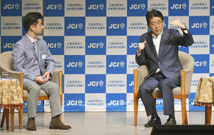
党内外から慎重な対応を求める声も出る中、二〇二〇年の新憲法施行を目指す姿勢を鮮明にした形だ。首相は「各党はただ反対するのではなく、『こう考えている』という案を持ち寄ってほしい」とも述べ、野党側にも提案を促した。

政治の「地殻変動」期待と郡氏 仙台市長選初当選で意気込み
共同通信2017/7/24 11:237/24 11:31updated
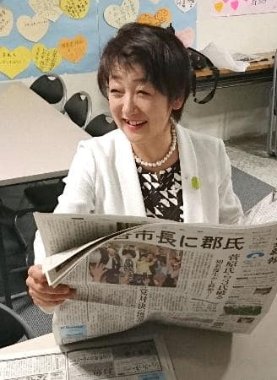
仙台市長選の投開票から一夜明け、自身の初当選を報じる新聞を読む郡和子氏＝24日午前、仙台市
与野党対決となった仙台市長選の投開票から一夜明けた24日、民進など野党の支援を受けて初当選を果たした郡和子氏が記者団の取材に応じた。選挙結果に関して「安倍1強」と呼ばれる政治情勢を念頭に「大きな政治の流れの中で、市民の皆さんがつくったこの動きが、地殻変動を起こしてくれるといいなという思いがある」と述べた。
郡氏は午前8時半ごろから市役所前に立ち、通勤途中の市職員らにあいさつ。その後、市内の事務所で取材に応じた。市政への意気込みは「東北全体が伸びていくように仙台市がリーダーシップを発揮し、尊敬される都市になるかが鍵だ。一生懸命頑張りたい」と語った。

＜仙台市長選＞与党不信直撃 政権さらに打撃
河北新報2017年07月24日月曜日
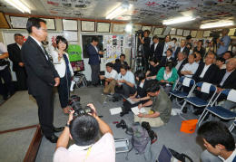落選が確実になり、支持者らの前で敗戦の弁を語る菅原さん＝２０１７年７月２３日午後１０時３０分ごろ、仙台市青葉区の選挙事務所
与野党対決の構図となった２３日投開票の仙台市長選で、自民党は惨敗した東京都議選に続いて連敗を喫した。安倍内閣の支持率が急落する中、与党に対する有権者の不信感が選挙戦を直撃した。政権運営への影響は避けられず、共闘態勢に自信を深めた野党は対決色を強めている。
「野党が国政の図式を持ち込んだ。影響は少なからずあった」。２３日夜、落選が決まった会社社長菅原裕典氏（５７）の事務所で、自民宮城県連会長の愛知治郎参院政審会長は険しい表情で取材に応じた。
自民、公明両党が支持し、自民は市議らが核となった選挙戦を展開。党国会議員との２連ポスターを張り巡らし、安倍政権との相乗効果を期待した。奥山恵美子市長、村井嘉浩宮城県知事も加わり、盤石の布陣を組んだ。
もくろみは、告示１週間前の２日に投開票があった都議選で大きく狂う。学校法人「加計（かけ）学園」問題などで安倍首相への信頼度は失墜。共同通信の７月調査で支持率は第２次安倍政権で最低の３５％を記録した。
１５日に仙台入りした菅義偉官房長官は街頭に立たず、急きょ講演を非公開に。閣僚や党幹部クラスの応援もなく「自民隠し」に転じたが、逆に政権の苦境を際立たせた。
２４、２５両日は衆参予算委員会が開かれる。南スーダン国連平和維持活動（ＰＫＯ）部隊の日報隠蔽（いんぺい）問題で稲田朋美防衛相の進退も浮上し、首相が防戦一方となるのは必至だ。党宮城県連幹部は「当面は自民にとって厳しい状況が続くだろう」と力なく語った。
初当選した元民進党衆院議員郡和子氏（６０）は民進、社民の支持を受け、共産、自由が支援する共闘態勢で臨んだ。宮城では昨夏の参院選に続く連勝となった。民進の安住淳代表代行（衆院宮城５区）は郡氏の事務所で、「安倍１強政権にノーを突き付けた。政治の流れを変える」と力を込めた。

仙台市長に郡氏 菅原氏ら３氏破る
河北新報2017年07月24日月曜日
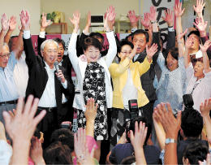初当選が確実となり、支持者らと万歳三唱する郡氏（前列左から３人目）＝２３日午後１０時２５分ごろ、仙台市青葉区の事務所
拡大写真
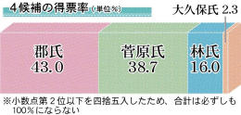
拡大写真
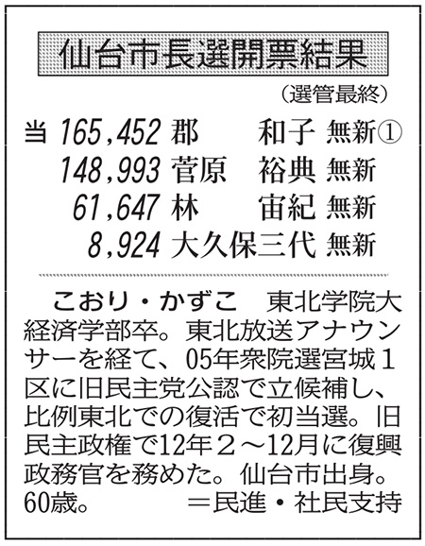
任期満了に伴う仙台市長選は２３日、投票が行われ、即日開票の結果、無所属新人で元衆院議員の郡和子氏（６０）が会社社長の菅原裕典氏（５７）らを破り、初当選した。女性市長は２期目の現職奥山恵美子氏（６６）に続き２人目。奥山氏の引退表明を受け、無所属新人４人が争った。東日本大震災の「ポスト復興」期に入った東北の最大都市で地域の将来像をどう描き、新たなかじ取り役を誰に託すのかが問われた。投票率は４４．５２％で、過去最低だった前回を１４．４１ポイント上回った。
選挙戦は自民、公明、日本のこころの各党が支持する菅原氏と、民進、共産、社民、自由の野党各党が支持・支援する郡氏の与野党対決の構図が軸となった。自民党は東京都議選の惨敗に続く大型地方選での敗北となり、支持率続落にあえぐ安倍政権へのさらなる打撃となることは必至だ。
郡氏は「誰にでも居場所と出番がある仙台」を掲げ、いじめ防止条例制定や給付型奨学金の創設、妊娠から出産、子育てまで切れ目なく支援する仕組みづくりなど７項目を重点政策に位置付けた。教育改革や地域福祉の充実、被災者の心の復興も公約に据えた。
弁護士らでつくる市民団体が選挙活動の中核となった。野党共闘の態勢を築くとともに、衆院議員を４期務めた実績と高い知名度を生かし、序盤から終始リードして戦いを進めた。
菅原氏は奥山市政の継承を強調。「力強い経済」「誰も取り残さない教育」の実現などを掲げ、音楽ホールの早期着工や仙台城の大手門復元を打ち出した。
村井嘉浩宮城県知事と奥山市長、市議会の６割強に当たる議員３６人の支援を獲得。大掛かりな組織戦で終盤に追い上げたが、知名度不足や安倍政権への逆風などが響き、及ばなかった。
元衆院議員の林宙紀氏（３９）は「人口１５０万人への挑戦」を看板政策に掲げた。立候補表明の直前に民進党を離党し、政党や団体に頼らず、街頭演説中心の選挙活動を展開。無党派層の取り込みを図ったものの伸び悩んだ。
元衆院議員の大久保三代氏（４０）は行財政改革の必要性を訴えたが、支持は広がらなかった。
当日の有権者は８７万３６３５人。

産経新聞2017.7.24 10:56更新
【仙台市長選】野党「共闘まだ通用」勝利に手応え
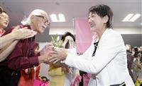仙台市長選で当選を決め支持者（左）と握手する郡和子氏＝２３日夜、仙台市
野党は２４日、仙台市長選で民進、共産両党などが支援した郡和子氏が勝利したことについて「野党共闘はまだ通用する」（民進党の若手議員）と評価し、選挙結果を分析して今後の各種選挙に生かす考えだ。
共同通信社の出口調査では、安倍内閣を「支持しない」と答えた人の５５・０％が郡氏に投票したと回答した。民進党幹部は「国政での安倍政権への不信感が結果に影響した」と分析。「野党が一本化すれば十分に対抗軸になり得ることが実証された」と評価した。

安倍首相、獣医学部新設「白紙にせず」＝松野文科相、新文書の存在確認
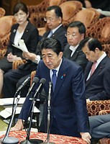
衆院予算委員会の閉会中審査で、学校法人「加計学園」の獣医学部新設計画について答弁する安倍晋三首相（手前）＝２４日午後、国会内
安倍晋三首相は２４日、衆院予算委員会の閉会中審査で、国家戦略特区を活用した学校法人「加計学園」の獣医学部新設計画について「白紙にすることは考えていないが、国民の疑念を晴らすため、何ができるかは真剣に考えたい」と述べ、計画自体は今後も進める考えを示した。一方、松野博一文部科学相は学部新設に関する文書をめぐり、文科省が先月１５日に再調査結果を公表した際、例外扱いとした文書の存在を認めた。
首相は答弁で、加計学園の新設計画を認識したのは今年１月２０日だと説明した。民進党の玉木雄一郎氏は首相が加計孝太郎理事長と親しかったことなどを理由に「にわかに信じられない」と疑問視。「（それ以前に）知っていたと分かったら辞任するか」とただした。首相は「責任を持って答弁している。軽々に自分の職を賭けるなどの発言をすべきでないという批判もある」と明言を避けた。民進党は真相解明のため加計理事長の証人喚問を求めた。
首相はまた、「加計学園から政治資金などで支援を受けたことはない」と述べた。日本維新の会の浦野靖人氏への答弁。
松野氏は、再調査公表時に「存否を含め明らかにできない」としていた３文書のうち、「加計学園への伝達事項」と題した文書が実際に省内にあった事実を認めた。
同文書は加計学園の新設計画について、文科省が不十分だと考える点を列挙し、同学園に改善を求める内容。国家戦略特区諮問会議が半世紀ぶりに獣医学部新設を容認する規制緩和を決定した前日の昨年１１月８日に同省内でやりとりされたものとされる。
柳瀬唯夫経済産業審議官は首相秘書官だった２０１５年４月、獣医学部誘致を進めていた愛媛県今治市の職員と首相官邸で面会したかどうかについて、「会ったという記憶はない」と述べた。
南スーダン国連平和維持活動（ＰＫＯ）の日報問題について、稲田朋美防衛相は「一貫して日報を公表すべきだとの立場であり、隠蔽（いんぺい）や非公表を了承することはない」と、自らの関与を重ねて否定した。共産党の笠井亮氏への答弁。
参院予算委は２５日に閉会中審査を実施。民進党の蓮舫代表、共産党の小池晃書記局長らが質問に立つ。（時事通信2017/07/24-18:54）

安倍首相、加計から依頼否定＝特区申請「知ったのは１月」－衆院予算委
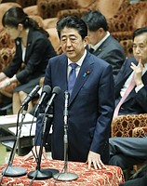
衆院予算委員会で開かれた閉会中審査で、学校法人「加計学園」の獣医学部新設計画について答弁する安倍晋三首相＝２４日午前、国会内
衆院予算委員会は２４日午前、安倍晋三首相が出席して閉会中審査を行った。首相は、国家戦略特区を活用した学校法人「加計学園」の獣医学部新設計画をめぐり、友人である加計孝太郎理事長からの働き掛けや、自身の便宜供与を否定。和泉洋人首相補佐官と前川喜平前文部科学事務次官の答弁も食い違いを見せた。
加計氏について、首相は「彼が私の地位や立場を利用して、何かを成し遂げようとしたことはただの一度もない」と否定。「個別の案件について、私が指示することは全くない」とも述べ、不当な圧力はかけていないと主張した。加計学園の特区申請については「知ったのは１月２０日の国家戦略特区諮問会議だ」と説明した。
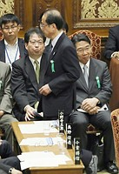
衆院予算委員会の閉会中審査に出席した、（右から）前川喜平前文部科学事務次官、和泉洋人首相補佐官、内閣府の藤原豊前審議官＝２４日午前、国会内
首相は「私の友人が関わることだから、国民から疑念の目が向けられるのはもっともだ。その観点が欠けていた」とこれまでの説明不足を認め、「丁寧な上にも丁寧に説明を重ねる努力を続けていきたい」と語った。
前川氏は、昨年９月に和泉氏と面会した際、「首相は自分の口からは言えないから、私が言う」と、学部新設へ速やかな対応を求められたと改めて説明した。これに対し、初めて参考人として出席した和泉氏は「全く記憶にないし、言っていない」と否定した。自民党の小野寺五典氏、民進党の大串博志氏への答弁。
大串氏は前川、和泉両氏の証人喚問を求めたが、首相は「国会が決めることだ」と述べるにとどめた。
一方、南スーダン国連平和維持活動（ＰＫＯ）の日報問題についても野党は追及。陸上自衛隊が廃棄したと説明しながら保管していたことを防衛省が組織的に隠蔽（いんぺい）し、稲田氏も了承していた疑いがあるとして、大串氏は「稲田氏を即刻罷免すべきだ」と迫ったが、首相は「徹底調査し、再発防止を図ることで、責任を果たしてもらいたい」と拒否した。
２５日には参院予算委でも閉会中審査が行われる。
◇衆院予算委の発言ポイント
２４日の衆院予算委員会での発言のポイントは次の通り。
【加計学園の獣医学部新設】
安倍晋三首相 私の友人（加計孝太郎理事長）が関わることだから、国民から疑念の目が向けられることはもっともだ。今までの答弁でその観点が欠けていた。国民目線に立ち、丁寧に説明を重ねる努力を続けていきたい。
彼（加計氏）が私に対し、私の地位や立場を利用して何かを成し遂げようとしたことは一度もない。働き掛けや依頼は全くなかった。
和泉洋人首相補佐官 当時、前川喜平前文部科学事務次官と何度か会ったのは事実だ。「しっかりフォローしてほしい。スピード感を持って取り組むことが大事だ」と申し上げた。「首相は自分の口からは言えないから、私が言う」とは言っていない。
【南スーダンＰＫＯ日報】
首相 特別防衛監察を行っている。早期に事実関係の全容解明を行い、説明責任を果たしていく。稲田朋美防衛相には引き続き、徹底的な調査を行い、改善し、再発防止を図ることにより責任を果たしてもらいたい。（時事通信2017/07/24-12:42）

「総理のご意向」で食い違い＝前川前次官と政府側－衆院予算委
衆院予算委員会が２４日に行った閉会中審査では、加計学園による国家戦略特区での獣医学部新設をめぐり、参考人として出席した前川喜平前文部科学事務次官が「文科省が内閣府から『総理のご意向』と聞いたことは事実」と改めて主張する一方、政府側の出席者は安倍晋三首相の関与をそろって否定し、主張は食い違ったままだった。

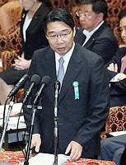
衆院予算委員会の閉会中審査で、学校法人「加計学園」の獣医学部新設計画について答弁する前川喜平前文部科学事務次官＝２４日午前、国会内
この日は、前川氏が獣医学部新設の「キーパーソン」と指摘する和泉洋人首相補佐官も出席。問題をめぐり、公開の場で初めて顔を合わせた。
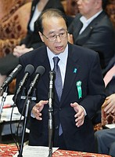
衆院予算委員会の閉会中審査で、学校法人「加計学園」の獣医学部新設計画について答弁する和泉洋人首相補佐官＝２４日午前、国会内
前川氏は昨年９月９日、和泉氏に呼ばれ「文科省は対応を早く進めろ。総理は自分の口からは言えないから代わって私が言う」と言われた、と改めて証言。これに対し、和泉氏は「こんな極端な話をすれば私も記憶に残っている。そういった記憶が全く残っていないので言っておりません」とやや早口で述べ、野党議員からやじが飛ぶと「言っておりません」と繰り返した。（時事通信2017/07/24-12:40）

前川氏と首相補佐官、平行線 閉会中審査での“直接対決”
共同通信2017/7/24 12:22
24日の衆院予算委員会の閉会中審査では、前川喜平前文部科学事務次官が「キーパーソン」と呼ぶ和泉洋人首相補佐官が質疑に答え、前川氏と初めて同じ舞台に立った。「総理の口から言えないから私が言う」と獣医学部新設の手続きを促されたと主張した前川氏。一方の和泉氏は早口で「言っておりません」と繰り返し、“直接対決”は平行線をたどった。

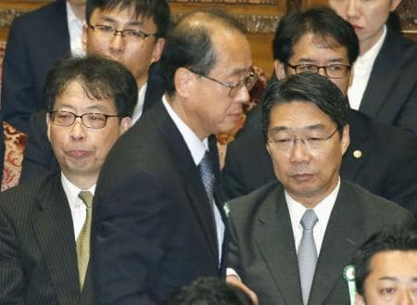
衆院予算委の閉会中審査で、答弁席に向かう和泉洋人首相補佐官。右は前川喜平前文科事務次官。左は藤原豊経産省官房審議官＝24日午前
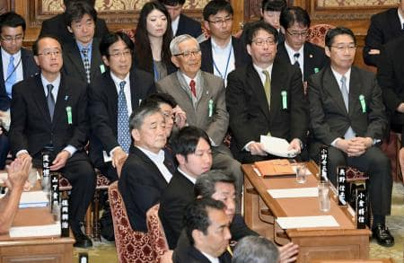
衆院予算委の閉会中審査に出席した（前列左から）和泉洋人首相補佐官、特区ワーキンググループの八田達夫座長、加戸守行前愛媛県知事、藤原豊経産省官房審議官、前川喜平前文科事務次官＝24日午前
小野寺五典議員（自民）の質問を受けた前川、和泉両氏は、交互に発言した。
前川氏はかねて昨年9、10月、和泉氏から官邸に呼ばれて働き掛けを受けたと説明している。

加計新学部 和泉氏、前川氏と対立 「総理の代わり」発言
毎日新聞2017年7月25日 00時06分(最終更新 7月25日 00時23分)
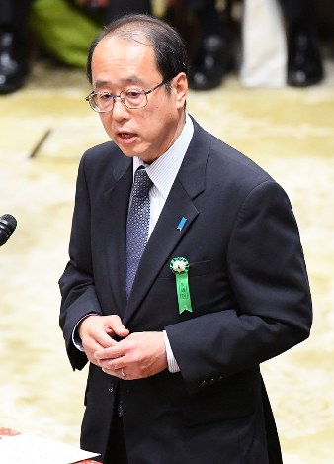
衆院予算委員会で答弁する和泉洋人首相補佐官＝国会内で２０１７年７月２４日午前９時３４分、川田雅浩撮影
前川氏、和泉氏と３回の面会日時も初めて具体的に証言
和泉洋人首相補佐官は２４日の衆院予算委員会に、加計学園問題に関する参考人として初出席し、昨秋に前川喜平・前文部科学事務次官に「総理の代わりに言う」と手続きを急ぐよう促したとする発言を否定した。一方、参考人の前川氏は和泉氏から発言があったと改めて話し、和泉氏との昨年秋の３回の面会の日時も初めて具体的に証言。「加計学園のことを言われたと確信した」とし、両氏の主張は真っ向から対立した。
前川氏は昨年９月９日に和泉氏に首相官邸へ呼び出され、「『手続きを早く進めるように。総理は自分の口からは言えないので、代わりに自分が言う』との話があった」と改めて明言。「松野博一文科相の意思決定に影響を与えるのは好ましくない」と判断して松野氏には報告せず、文科省の担当課に和泉氏の発言を伝えたと明かした。
さらに前川氏は、９月２９日は自ら面会予約を取り、１０月１７日には改めて和泉氏から呼び出され、それぞれ首相官邸で和泉氏に検討状況を伝えたと説明。繰り返し呼び出しを受けた理由については、「（和泉氏は）大変お急ぎだったのだと思う」と指摘した。
一方、和泉氏は面会については認めたものの、「事務次官としてしっかりフォローしてほしい。スピード感を持ってやってほしい」などと前川氏に伝えただけだと説明した。
ただ「総理の代わりに」との発言については「極端な話をすれば私も記憶が残る。そういう記憶が全くない。従って言っていない」と否定。野党議員席からヤジが飛ぶと「言っていない」と繰り返した。しかし民進党の大串博志氏から「言わなかったのか、それとも記憶がないのか」と迫られると、「記憶で答えるしかないが、言わなかったと思う」と修正した。
また和泉氏は安倍晋三首相の指示を完全に否定したうえで、「この件について（首相と）話をしたことは一度もない」と強調。「首相が『岩盤規制改革をスピード感を持ってやるべきだ』という意向だったのは知っていた」と一般論を繰り返した。
首相と加計孝太郎理事長が友人だと知った時期について、前川氏は、和泉氏と面会した時点で認識していたと明言。一方、和泉氏は「（問題が）今年３月に報道されてからだ」と述べ、加計学園の学部新設が認められてから約２カ月後まで知らなかったとした。【樋口淳也】

加計新学部 記録ない、記憶ない…２０回 逃げの答弁連発
毎日新聞2017年7月25日 00時00分(最終更新 7月25日 01時08分)
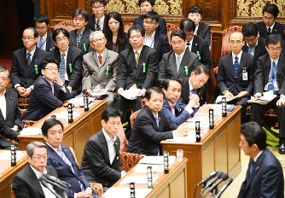
衆院予算委員会で学校法人加計学園の獣医学部新設計画について自民・小野寺五典氏の質問に対する安倍晋三首相（右手前）の答弁を聞く和泉洋人首相補佐官（奥前列左端）と前川喜平・前文部科学事務次官（同左から５人目）＝国会内で２０１７年７月２４日、川田雅浩撮影
衆院閉会中審査 識者から「説得力ない」
「加計（かけ）学園」の獣医学部新設計画を巡り、２４日に衆院予算委員会で行われた閉会中審査。政府側の関係者たちは「記憶にない」「記録に残っていない」といったフレーズを連発した。識者からは「説得力がない」「水掛け論だ」と批判が上がっている。【遠藤拓、大場弘行】
「どういう文書があるんですか？ （答えは）『ありません』、そればかりだ」。民進党の今井雅人氏は語気を強めた。毎日新聞が「記憶にない」「覚えていない」「記録がない」といった記憶や記録の不存在を説明する政府側答弁を数えたところ、確認できただけで計２０回飛び交った。
首相秘書官だった柳瀬唯夫経済産業審議官は、国家戦略特区に指定される前に愛媛県今治市の課長らと面会したかを問われたところ「覚えていないのでこれ以上のことを申し上げようがない」と説明。同趣旨の発言を今井氏への答弁だけで少なくとも７回している。
昨年９月、文部科学省の前川喜平前事務次官に「総理は自分の口から言えないから私が言う」と述べたとされる和泉洋人首相補佐官も、初めて参考人として出席。この発言の有無を問われ「いろいろ報道されているので少し丁寧に説明させてもらう」と切り出したが、最後は記憶がないことを根拠に「言っておりません、言っておりません」とまくし立てるように答弁し、騒然となる一幕もあった。
一方でこの日、安倍晋三首相は「誠意を持って説明している」「反省している」「真摯（しんし）に受け止めたい」などと、低姿勢を強調する言葉を少なくとも計１４回用いた。東京都議選の応援演説の際、一部の聴衆に「こんな人たちに負けるわけにはいかない」と発言したことにも、「私の不徳の致すところだ」と陳謝した。
◇
この問題で、日本獣医師会顧問の北村直人元自民党衆院議員は２４日の閉会中審査に出席しなかった。毎日新聞の取材に出席の意向を示していたが、この日は「講演の日程をキャンセルできなかった」と説明した。【近松仁太郎】
首相は丁寧に説明、それでも、疑念晴らすことはできず
政治評論家の森田実氏の話 首相は丁寧に説明した。それでも、「加計ありき」という疑念を晴らすことはできなかった。政府側の答弁は「記憶にない」「記録がない」という部分が目立ち、説得力がなかった。首相の答弁でも出たが、この問題の本質は「李下（りか）に冠を正さず」ということ。首相である以上は、親しい人との関係は特に気をつけないといけなかった。権力者が「えこひいきをしたのでは」という疑念が内閣支持率を低下させているのだろう。

「総理は言えないから…」 前川氏「加計のことと確信」和泉氏「言っておりません」
東京新聞2017年7月24日 夕刊
衆院予算委の閉会中審査で発言する和泉洋人首相補佐官。右は安倍首相＝２４日午前、国会で（小平哲章撮影）
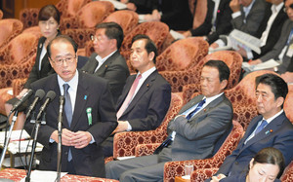
安倍晋三首相が出席する衆院予算委員会の閉会中審査が二十四日、開かれた。学校法人「加計（かけ）学園」の獣医学部新設を巡っては、安倍首相が「（友人の加計孝太郎学園理事長から）働きかけや依頼は全くなかった」とし、自身の関与も否定した。前川喜平・前文部科学次官に獣医学部新設の早期対応を働きかけたとされる和泉洋人首相補佐官も参考人として出席し、官邸からの圧力を否定した。
自民党は東京都議選に続き、二十三日の仙台市長選でも敗北し、内閣支持率の下落が止まらない。
安倍首相は獣医学部新設に関する自身の説明責任について、「私の友人にかかわることなので、国民から疑念の目が向けられることはもっともなこと。今までの答弁で足らざる点があったことは率直に認める」と釈明した。その上で、「個別の案件について一度も指示したことはない」と発言した。
官邸の関与があったと指摘する前川氏も出席。和泉氏から獣医学部新設の早期対応を要請された時期について、「昨年九月九日午後三時ごろ」と明かし、「総理が自分の口から言えないから私が代わって言う」と伝えられたと改めて主張。「総理と加計氏が友人と認識しており、総理の口から言えないということが加計のことだと確信した」と明言した。
和泉氏は、前川氏と面会した事実を認めたものの、「『総理が言えないから』というような極端な話をすれば記憶に残っている。言っておりません」と前川氏の指摘を否定。「象徴的な岩盤規制である獣医学部が動くのは感慨深いもので、次官としてしっかりフォローしてほしいと申した」と反論した。食い違う主張に、民進党は和泉氏らの証人喚問を要求した。
国家戦略特区による獣医学部新設の選定経緯について、野党は「加計ありきで行政がゆがめられた」と追及している。この日、特区諮問会議のメンバーの八田達夫氏は「総理の友人と関係なく議論した。決定プロセスには一点の曇りもない」と強調した。参考人として出席予定だった日本獣医師会幹部は「都合がつかない」として欠席した。二十五日には参院予算委でも閉会中審査が開かれる。
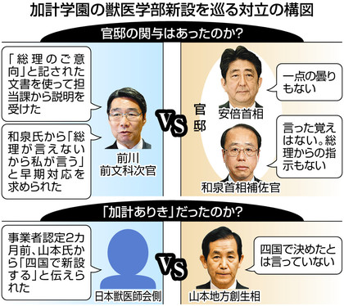

首相、加計新学部白紙化せず 疑念払拭へ努力
共同通信2017/7/24 17:37
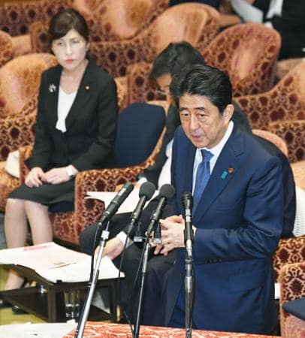
衆院予算委の閉会中審査で答弁する安倍首相。左は稲田防衛相＝24日午後
安倍晋三首相は24日の衆院予算委員会で、国家戦略特区制度を活用した学校法人「加計学園」の獣医学部新設計画について「白紙にすることは考えていない。国民の疑念を晴らすため、何ができるかは真剣に考えたい」と述べた。稲田朋美防衛相は、南スーダン国連平和維持活動（PKO）部隊の日報問題でデータの存在を非公表とする隠蔽了承を重ねて否定した。
首相が学部新設計画を把握したのは学園による国家戦略特区の申請が認められた今年1月時点だったとした答弁を巡り、民進党の玉木氏は「答弁が偽りなら、責任を取って辞任するか」と反発。首相は「責任を持って答弁している」と述べるにとどめた。

加計新学部 安倍首相「計画の白紙化は考えていない」
毎日新聞2017年7月25日 00時28分(最終更新 7月25日 00時32分)
衆院閉会中審査 「適切なプロセスで決定」と正当性強調
安倍晋三首相は２４日の衆院予算委員会の閉会中審査で、学校法人「加計（かけ）学園」が愛媛県今治市で国家戦略特区制度を活用して進める獣医学部新設計画について、「適切でオープンなプロセスを踏んで決定された。白紙にすることは考えていない」と正当性を強調。また、計画を「今年１月２０日の国家戦略特区諮問会議で知った」と語り、事業者が加計学園に正式に決まるまで知らず、自らの指示や働きかけはなかったと釈明した。
首相は、特区申請に加計学園が含まれていたことについて「（１月まで政府内で）説明を受けていない」と言及した。民進党は、首相が昨年、加計孝太郎・学園理事長と食事やゴルフをひんぱんに共にしていた点を追及。これに対し、首相は「学部や学科の新設にチャレンジしたいという趣旨の話は聞いたが、（加計氏が）私に具体的に獣医学部を作りたいと話したことは一切ない」と説明した。
「にわかに信じられない」と反発した野党議員から答弁が誤りだった場合は辞任するかと問われると、「責任を持って答弁している。『軽々に職を懸けるなどと発言すべきでない』と批判もあった」として明言を避けた。
首相は先の通常国会で強気な答弁も目立ったが、この日は「『李下（りか）に冠を正さず』という言葉がある。私の友人が関わることで、国民から疑念の目を向けられたのはもっともだ。今までの答弁で足らざる点があったのは、率直に認めなければならない」とこれまでの説明不足を認めた。
内閣支持率の急落についても「国民の声だと真摯（しんし）に受け止めたい。私の答弁姿勢への批判もある」と述べた。ただ、野党から加計氏の国会招致を求められると、「国会が決めることだ」と事実上拒否。参考人として出席した前川喜平・前文部科学事務次官や和泉洋人首相補佐官の証人喚問要求にも応じない構えを示した。
一方、首相は加計学園の選定に便宜は図っていないなどと、改めて関与を全面的に否定。「民間議員の入った諮問会議、専門家を交えたワーキンググループで議論して適切に判断されている」と説明し、「（この日出席した）全参考人が、私から指示はなかったと述べている」と訴えた。
さらに「総理のご意向」などの文科省の文書と、首相官邸・内閣府の主張が対立していることを念頭に、「省庁間のやり取りは第三者が入っておらず、食い違いが出ていることは反省点だ。疑念を晴らすために何ができるか考えたい」とも述べたが、具体策には触れなかった。２５日は首相が出席して参院予算委員会の閉会中審査が開かれる。【光田宗義】

加計新学部 文科相「計画への懸念記す文書が存在」
毎日新聞2017年7月24日 23時50分(最終更新 7月25日 01時04分)

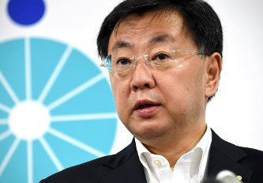
松野博一文部科学相＝竹内紀臣撮影
衆院閉会中審査
松野博一文部科学相は２４日の予算委で、昨年１１月９日に獣医学部新設の規制緩和が国家戦略特区諮問会議で決まる前日、加計学園の計画に対する懸念が記されたメールが省内で送受信されていたことを示す文書が存在していたことを認めた。学園が今年１月２０日、学部開設の事業者として認定される２カ月以上前の段階となる。これまでは存否を明らかにできないとしていた。
民進党の玉木雄一郎氏への答弁。松野氏は「大学設置に向けたアドバイスで適切だ」と述べた。民進党がこのメールや添付文書を公開したのに対し、文科省は６月の再調査で「法人の利益に関わる」として関連３文書の存否を明かさなかった。実際は担当課の共有フォルダーから見つかっており、学園側に確認したところ公開の承諾が得られたという。
添付文書は「加計学園への伝達事項」とのタイトルで、学園の公務員獣医師養成計画などについて「既存の獣医学部でも取り組まれており、差別化できるよう検討していただきたい」との記載があった。「既存１６大学では自地域内入学率・就職率ともに低い」とし、四国での獣医師の具体的需要を示すよう求める文言もあった。【伊澤拓也】

加計新学部 前愛媛県知事ら学園側を擁護
毎日新聞2017年7月24日 23時53分(最終更新 7月25日 00時01分)
衆院閉会中審査
２４日の衆院予算委には、国家戦略特区諮問会議の八田達夫・特区ワーキンググループ座長や、「加計学園」の獣医学部新設計画を推進してきた愛媛県の加戸守行前知事も出席し、手続きの正当性を訴えた。八田氏は、日本獣医師会が学部新設に反対して規制緩和が実現しなかった経緯を踏まえ「不公平な行政が正されたと考えている」と強調した。

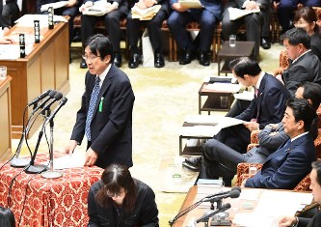
衆院予算委員会で答弁する国家戦略特区諮問会議の八田達夫・特区ワーキンググループ座長。右端は安倍晋三首相＝国会内で２０１７年７月２４日午前９時１７分、川田雅浩撮影
加戸氏は「首相にあらぬぬれぎぬがかけられている」と切り出し、同県が長年、学園都市構想実現のために誘致に取り組み、手を挙げてくれたのが加計学園だったと力説。「東京から乗り込んで来た獣医師会の方々が学園の悪口をぼろくそ言うから、『あなたのところで（学部を）作っていただけるならいつでも喜んでお受けします』と言ったが、なしのつぶて」と皮肉った。【大場弘行】

加計新学部 首相、丁寧に強弁 「指示せず」の一点張り
毎日新聞2017年7月24日 23時27分(最終更新 7月25日 00時07分)
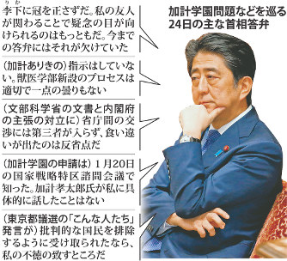
加計学園問題などを巡る２４日の主な首相答弁
衆院予算委員会の閉会中審査
安倍晋三首相は加計学園問題を巡り強気の答弁を続けた通常国会から一転、２４日の衆院予算委員会では「国民から疑念の目が向けられるのはもっともなことだ」と低姿勢に努めた。ただ、肝心の国家戦略特区決定の手続きについては「指示していない」の一点張り。文書で記録を残している文部科学省などの主張を首相側が記憶だけで否定する「強弁」の構図は変わらず、野党のただした「加計ありき」の疑念を払拭（ふっしょく）するには至らなかった。
加計学園・森友学園の問題などが相次いで発覚した通常国会では、首相は野党の追及を「印象操作だ」とはねつけ、質問に正面から答えず、民進党の支持率低迷をあげつらう場面もあった。閉会から１カ月以上たち、自身の内閣支持率が低落するに至って、答弁姿勢は一変。自民党幹部らに「丁寧にやる」と宣言して閉会中審査に臨んだ。
民進党の玉木雄一郎氏から支持率急落を指摘され「国民の声だと真摯（しんし）に受け止めたい」。特区決定の白紙化には応じなかったが、「国民の疑念を晴らしていくうえで何ができるかは真剣に考えていきたい」と謙虚な姿勢を示した。
しかし、疑念を晴らす具体策は示さない。加計学園の加計孝太郎理事長と首相の親密な関係が疑念を招いていることは認めたが、「彼が私の地位を利用して何かを成し遂げようとしたことはただの一度もない」と強調し、野党が加計氏の国会招致を繰り返し求めても首を縦に振らなかった。
民進党の大串博志氏は、首相と加計氏が判明しているだけで昨年中に７回、ゴルフや食事をともにしたとして「一度も獣医学部新設が話題に上らなかったのか」とただした。大串氏は「特区申請を知ったのは今年１月」とする首相説明の不自然さをあぶり出そうと食事代の支払い方法も質問。首相は「何か頼まれてごちそうされたことは一切ない。気の置けない友人で、こちらがごちそうし、先方もごちそうすることがある」とかわした。
加計学園の獣医学部新設へ向けては、愛媛県今治市側の資料でも首相側への接触が明らかになっている。２０１５年４月には同市の担当課長らが首相官邸を訪れているが、当時、首相秘書官を務めていた経済産業省の柳瀬唯夫経産審議官は予算委で「お会いした記憶はない。覚えていないので何とも言いようがない」と明確な答弁を避けた。
「前川（喜平前文科事務次官）参考人も含めて私から具体的な指示を受けたという方はいない」
首相はこう強調したが、首相側の関与を否定する証言は記憶に基づくものばかり。首相の言う「丁寧な説明」にはほど遠い。【小山由宇】

支持急落「答弁姿勢への批判」＝安倍首相
安倍晋三首相は２４日の衆院予算委員会で、内閣支持率の急落について「国民の声だと真摯（しんし）に受け止めたい。（学校法人「加計学園」の）獣医学部新設の問題などについて、私の答弁姿勢に批判もあると、率直に認めなければならない」と述べた。民進党の玉木雄一郎氏への答弁。（時事通信2017/07/24-18:20）

獣医師会関係者出席せず＝衆院予算委
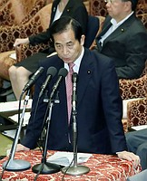
衆院予算委員会の閉会中審査で学校法人「加計学園」の獣医学部新設計画について答弁する山本幸三地方創生担当相＝２４日午前、国会内
学校法人「加計学園」の獣医学部新設をめぐる２４日の衆院予算委員会の閉会中審査に、与野党が参考人として招致することで合意していた日本獣医師会関係者が出席しなかった。蔵内勇夫会長や同会顧問で日本獣医師政治連盟の北村直人委員長の招致を想定していたが、獣医師会側から「都合がつかなかった」と説明があったという。（時事通信2017/07/24-11:09）

獣医学部新設 明らかになった事実 解明されなかった事実
NHK7月24日 20時13分
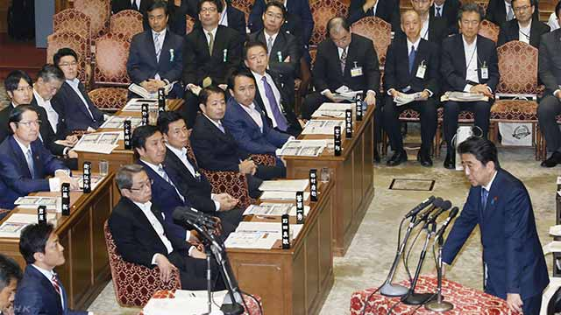
２４日の衆議院の予算委員会で行われた加計学園の獣医学部新設をめぐる質疑で、新たに明らかにされた事実と解明されなかった事実をそれぞれまとめました。
前川氏と和泉氏は３度面会
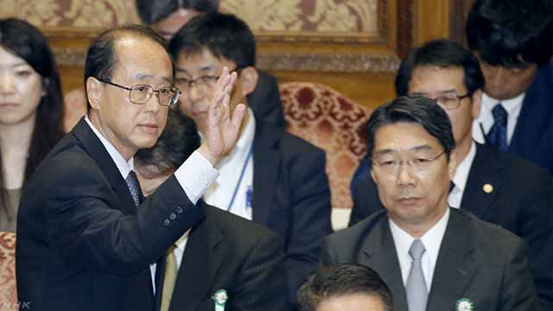
新たに明らかになったことの１つは、文部科学省の前川前事務次官が獣医学部新設をめぐり和泉洋人総理大臣補佐官と去年９月９日と２９日、さらに１０月１７日の３回にわたって面会したことです。
これまで２人が面会した事実は明らかになっていましたが、具体的な回数や日付は不明でした。
前川氏は最初に和泉氏に呼び出しを受けた去年９月９日に、「総理は自分の口から言えないから私が代わりに言う」と告げられ、獣医学部新設の手続きを早く進めるよう求められたと答弁しました。そのうえで、「安倍総理大臣と加計理事長とが友人であることは認識しており獣医学部の問題といえば加計学園のことだと確信した」と主張しました。
これに対し、和泉氏は獣医学部新設をめぐり、前川氏と複数回面会したことは認めました。一方で、前川氏が手続きを早く進めるよう求められたと発言したことに対しては、「事務次官としてしっかりフォローしてほしいと申し上げたことはあったが、『総理は自分の口では言えないから私が代わりに言う』などと極端な話をした記憶は全く無く言っていない」と反論しました。
新たな内部文書の存在確認
国家戦略特区の選定過程において、文部科学省が作成した新たな内部文書の存在も確認されました。
これは「加計学園への伝達事項」と題された文書で、加計学園が獣医学部新設の事業者に決まる２か月前に文部科学省から学園側に懸念する内容を伝えるためにまとめたものです。四国における具体的な需要や学園の資金など獣医学部新設の条件をクリアするための課題が具体的に記されています。
この文書について、文部科学省は先月の調査で「法人の利益を害するおそれがあるとして、存否を明らかにできない」と説明していましたが、２４日の予算委員会で松野文部科学大臣が初めてその存在を認めました。
しかし、これについて、加計ありきを裏付ける資料なのではと聞かれると、「学部新設の相談を個別の学校法人がすることは特区で認められる前でも可能だ」と否定しました。
解明されない事実も多く
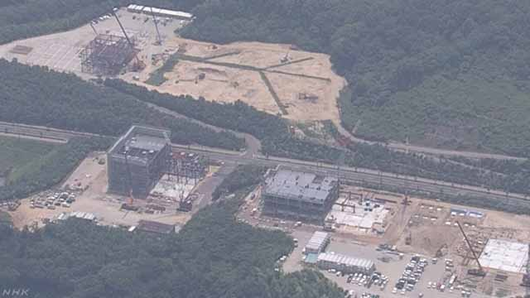
一方、２４日の予算委員会では解明されない事実も多く残されました。その１つが、国家戦略特区による獣医学部新設が加計ありきだったかどうかです。
野党は、獣医学部の事業者が加計学園に決まることし１月より前に新たな獣医学部の条件が平成３０年４月の開学であることを知っていたのは今治市だけで、同じく獣医学部新設を計画していた京都府と京都産業大学にはこの条件が知らされておらず不公平でないかと指摘しました。
これに対し、山本地方創生担当大臣は「京都府と連絡を取っていた」と答弁し、こうした見方を否定しました。
「記憶がない」繰り返す
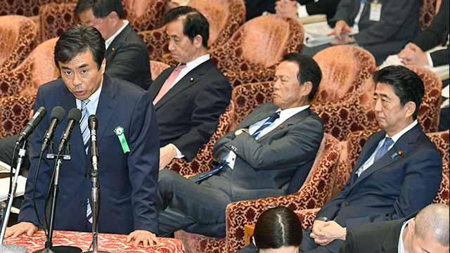
また、野党からは今治市が国家戦略特区となる前の平成２７年４月２日に今治市の担当者が官邸を訪れ、当時の柳瀬唯夫総理大臣秘書官と面会したのではないかと質問がありました。
これに対し、参考人として出席していた柳瀬元総理大臣秘書官は「記憶がありません」と繰り返し答弁し、事実は明らかにされませんでした。
首相「ことし１月２０日に知った」
さらに、安倍総理大臣が加計学園の理事長と長年の友人だったことが加計学園の事業者決定に影響したのではないかという質問も出されました。
野党は、選定途中だった去年、安倍総理大臣と理事長が確認できるだけでも７回会って、食事などをともにしていたことを明らかにし、この中で、獣医学部新設が話題に上ったことはないのかとただしました。
これに対し、安倍総理大臣は加計学園の獣医学部新設について知ったのは、加計学園が事業者に決まったことし１月２０日が初めてだと答えました。そのうえで、「加計さんから時代のニーズに合わせた新しい学部や学科を作りたいと聞いたことはあるが、今治市とか獣医学部について聞いたことは一切ない」と述べこれまでどおり、便宜を図ったことはないと否定しました。

ＰＫＯ日報問題 首相、稲田防衛相の罷免否定
毎日新聞2017年7月24日 23時08分(最終更新 7月24日 23時25分)
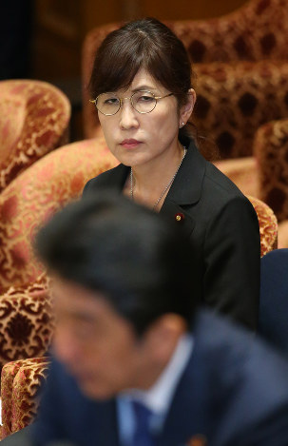
衆院予算委員会で、防衛省に関連する質問で答弁する安倍晋三首相（手前）を見つめる稲田朋美防衛相＝国会内で２０１７年７月２４日午前１１時２１分、小川昌宏撮影
衆院閉会中審査
安倍晋三首相は２４日の衆院予算委員会で、南スーダン国連平和維持活動（ＰＫＯ）に派遣された陸上自衛隊部隊の日報問題を巡り、稲田朋美防衛相を罷免しない考えを明らかにした。稲田氏は防衛相として過去に言動がたびたび批判されてきた。それにもかかわらず８月３日に予定する内閣改造まで守らざるを得ないところに、稲田氏を重用してきた首相の苦しさがある。
陸自は、当初廃棄したと説明した日報の電子データを保管していたことを２月中旬に稲田氏に報告したと主張。稲田氏は報告を否定している。首相は予算委で、稲田氏の即時罷免を求めた民進党の大串博志政調会長に対し、「稲田氏は説明責任を果たすべく努力してきた。引き続き徹底的な調査を行い、再発防止を図ることで責任を果たしてほしいと考えている」と反論した。
日報問題では、２月１５日に稲田氏と黒江哲郎事務次官、豊田硬官房長、岡部俊哉陸上幕僚長ら幹部が省内で協議した際、稲田氏がデータ保管の事実を公表しないことを了承したかどうかが焦点になっている。
共産党の笠井亮氏は「陸自で保管しているのではないか」と稲田氏に質問した２月１４日の国会審議を挙げ、「１５日に幹部から報告を求めない方がおかしい」と不自然さを指摘した。しかし、稲田氏は「私が報告を受けて了承するとか、隠蔽（いんぺい）を了承することはない。私は一貫して公表すべきだという立場だ」と重ねて関与を否定した。
笠井氏は、陸自に電子データが保管されていたことを防衛省が把握した翌日の１月１８日、黒江、豊田両氏が首相と会ったことを根拠に、首相も報告を受けていたのではないかとただした。これに対し首相は「事務次官と官房長から説明があったことはないとはっきり申し上げたい」と明言。「報告はまだ受けていない」とも述べた。
ただ、陸自の電子データ保管は３月１５日に報道で明らかになっている。笠井氏は「首相も防衛相も指示せず、防衛省と自衛隊の幹部が勝手に（隠蔽を）進めていたら大問題だ」と納得しなかった。
首相が稲田氏をかばうのは、第２次安倍内閣発足後、同氏を閣僚や自民党の要職に起用し続けてきたからだ。将来の首相候補と持ち上げたこともあり、稲田氏がつまずけば、安倍首相自身の任命責任に直結する。
日報問題に関する特別防衛監察の結果は２８日に公表される見通し。それを受けて８月初旬に衆院安全保障委の閉会中審査が行われる予定だが、仮に稲田氏が同委で追及されても、直後の内閣改造で交代させれば傷口は広がらないという計算が首相側にはあるようだ。
しかし、自民党内では稲田氏をもっと早く更迭しておくべきだったという不満がくすぶる。ある幹部は「ここまで引っ張ったら、時すでに遅しだ」と首相の心情を代弁した。【木下訓明】

「隠蔽了承することない」稲田防衛相、関与否定
読売新聞2017年07月24日 23時07分
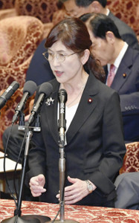
衆院予算委員会の閉会中審査で答弁する稲田防衛相（２４日午後、国会で）＝青山謙太郎撮影
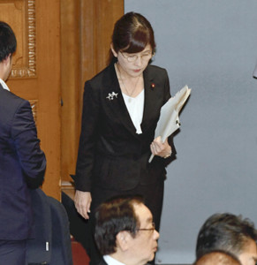
一礼をして委員会室を出る稲田防衛相（２４日午後、国会で）＝青山謙太郎撮影
稲田防衛相は２４日の衆院予算委員会の閉会中審査で、南スーダンの国連平和維持活動（ＰＫＯ）に派遣された陸上自衛隊部隊の日報を、陸自が「廃棄した」としながら保管していた問題について、「報告を受け（ていれば）、隠蔽を了承することはない」と述べ、自身の関与を改めて否定した。
野党は安倍首相に稲田氏の罷免を求めたが、首相は拒否した。
稲田氏は、２月１５日に岡部俊哉陸上幕僚長らと断続的に協議したことは認めたが、「一貫して日報を公表すべきだという立場で指示し、（統合幕僚監部に保管されていた日報を）公表した。私の政治姿勢と逆の隠蔽や非公表を了承することはない」と強調した。問題の経緯を調べている防衛監察本部の特別防衛監察に対し、陸自は「隊員個人が収集した日報のデータが保管されていた事実を、２月１５日に大臣に報告した」と説明しており、双方の言い分は食い違っている。

首相、稲田防衛相の罷免要求拒否 「再発防止へ責任を」
共同通信2017/7/24 13:17
安倍晋三首相は24日午前の衆院予算委員会で、南スーダン国連平和維持活動（PKO）部隊の日報隠蔽問題に絡み、野党の稲田朋美防衛相に対する罷免要求を拒否した。「引き続き徹底的に調査を行い、改めるべき点があれば徹底的に改善し、再発防止を図ることで責任を果たしてもらいたい」と述べた。
民進党の大串博志政調会長は、8月3日にも実施される内閣改造に触れ「稲田氏を改造まで引っ張り、何事もなかったかのように交代させ、（問題に）ふたをすることがあってはならない。即刻罷免すべきだ」と強調した。衆院安全保障委員会の閉会中審査も求めた。

首相 ＰＫＯ部隊の日報 早期全容解明を
NHK7月24日 17時11分
安倍総理大臣は衆議院予算委員会で、破棄したとされたＰＫＯ部隊の日報を陸上自衛隊が保管していた問題について、みずからに報告は無く隠蔽するよう指示もしていないとしたうえで、特別防衛監察で徹底的な調査を行い、早期に全容を解明したいという考えを示しました。
この中で、共産党の笠井政策委員長は、破棄したとされたＰＫＯ部隊の日報を陸上自衛隊が保管していた問題をめぐり、「安倍総理大臣は、陸上自衛隊に保管されていたことをいつ知ったのか。報道で明らかになる前から報告を受け、対処方針を指示していたのではないか」とただしました。
これに対し、安倍総理大臣は「防衛省から、陸上自衛隊に日報が残っていたという報告を受けたことは全く無い。私は基本的に、日報がもしあれば、直ちに出すべきだという考え方をずっと申し上げてきた。報告を受けた、あるいは、それを外に出さないといった指示をするはずがない」と反論しました。
そのうえで、安倍総理大臣は「日報の情報公開をめぐる問題については、特別防衛監察で厳正かつ公正に徹底的な調査を行うことで、早期に事実関係の全容解明を行い、説明責任を果たしていく」と述べました。
また、稲田防衛大臣は「２月１５日に国会の打ち合わせを断続的に行い、陸上幕僚長が来たこともあったが、日報があったという報告を受けたことはない。私の政治姿勢と真逆の隠蔽や、非公表を了承するということはない」と述べました。

自民 菅氏ら政権「骨格維持」 見直し論、出始める
毎日新聞2017年7月24日 18時38分(最終更新 7月24日 21時52分)
仙台市長選、内閣支持率…「イメージ刷新を」求める声が噴出
来月初旬に予定される内閣改造・自民党役員人事を巡り、菅義偉官房長官ら政権の「骨格」を維持する安倍晋三首相の方針に対し、自民党内から見直し論が出始めた。２３日投開票の仙台市長選の敗北に加え、内閣支持率も大幅に下落し、「イメージ刷新」を求める声が噴出している。
毎日新聞の世論調査では内閣支持率は２６％まで下落。首相が示した菅氏や麻生太郎副総理兼財務相の留任方針も「評価しない」が５２％に上った。菅氏は２４日の記者会見で「私自身のこれまでの取り組みに関し、そのようなご指摘があることは謙虚に受け止める」と語るにとどめた。
一方、自民党重鎮議員は「（菅氏らが）国民から良くないイメージを持たれているのはまずい」と懸念し、ある閣僚経験者は「麻生氏や菅氏を代えるくらいの人事をやらないと支持率回復は無理だ」と指摘。党幹部からも「菅氏らを代えればイメージ一新になる」との声が漏れた。
党内では改造人事について「若手登用など小手先の人事だけでは難しい」（中堅）との危機感が漂う。支持率低下とともに、これまで政権の方針に異を唱えなかった議員たちが首相への不満を語り始め、菅氏らへの風当たりも強まっている。
ただ、菅氏や麻生氏は第２次内閣発足から長年政権を支えた政権の「屋台骨」だ。首相側近は「菅氏らがいなければ政権運営は無理だ」と交代論をけん制した。【田中裕之】

内閣支持率下落 官房長官「謙虚に受け止めたい」
NHK7月24日 12時30分
菅官房長官は２４日午前の記者会見で、各種の世論調査で内閣支持率が下落していることについて、国民の声として謙虚に受け止めたいとしたうえで、経済再生など諸課題で結果を出すことによって信頼を回復していきたいという考えを示しました。
この中で、菅官房長官は「最近の支持率の下落は、国民の皆さんの声として、謙虚に、またしっかりと受け止めてまいりたい。政権としては引き続き、特に北朝鮮情勢が厳しい中にあって、国民の皆さんの安全・安心の確保に万全を尽くしていく」と述べました。
そのうえで、菅官房長官は「政権発足以来、経済再生を最優先の課題としてきたが、関係閣僚が一丸となって、一層の緊張感を持ちながら、こうした諸課題を一つ一つ前に進めて結果を出すことによって、国民の皆さんからの信頼を回復していきたい」と述べました。

官房長官 仙台市長選 敗因分析し次の選挙に備えたい
NHK7月24日 12時13分
菅官房長官は24日午前の記者会見で、与野党対決の構図となった仙台市長選挙で民進党などが支援した候補が当選し自民党などの支援した候補が敗れたことについて、極めて残念だとしたうえで、敗因を分析して次の選挙に備えたいという考えを示しました。
この中で菅官房長官は「地方選挙は、社会保障など、さまざまな地域の特性で事情が異なっている。そういう中で、仙台市のリーダーを誰にするかという問題について地域の皆さんが選択した結果だ」と述べました。
そのうえで、菅官房長官は「私ども自民党が応援する候補者が敗れたことは極めて残念だ。選挙に敗れるということはそれなりの敗因があるわけなので、党でしっかり分析して次の選挙に向かっていくことができればと思っている」と述べました。
また菅官房長官は、国政への影響について「結果が直ちに国政に影響を与えるとは思っていない。政権としては、国民の安全安心の確保に万全を期しながら、経済の再生を最優先として１つ１つ取り組んでいきたい」と述べました。

民進、25日両院議員懇談会 都議選総括で、人事も焦点
共同通信2017/7/24 19:04
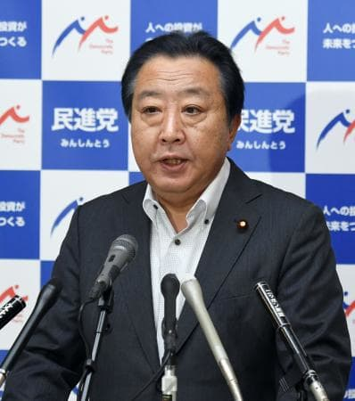
記者会見する民進党の野田幹事長＝24日午後、国会
民進党は25日午後、両院議員懇談会を党本部で開く。党執行部が東京都議選の敗北を受けた総括文書案を示し、出席議員から意見を聴取する見通しだ。党支持率は下落傾向が続いており、蓮舫代表が人事刷新を含め、執行部の責任をどう位置付けるのか焦点となる。交代する方向となっている野田佳彦幹事長は24日の記者会見で、自身の責任について「ひしひしと感じている」と述べた。
党は、地域ごとに所属議員と意見交換する「ブロック会議」を11日から18日の間に順次開催。野田氏は会見で、総括文書案に関し、ブロック会議での指摘も踏まえ「しっかり総括し、前に進める態勢をつくる」と強調した。

民進 「責任はひしひしと」野田幹事長、党の支持率低迷に
毎日新聞2017年7月24日 20時20分(最終更新 7月24日 20時22分)
民進党の野田佳彦幹事長は２４日の記者会見で、党の支持率低迷が続いていることについて「停滞感がある。責任はひしひしと感じている」と述べた。東京都議選の敗北を受けた執行部人事に関しては「私が決めることではないし、やるかどうかも決めていない」と語った。
野田氏はまた、元同党衆院議員の郡和子氏が当選した仙台市長選を「安倍政権に対するノーの意思表示が強く表れた選挙だった」と評価した。

民進 野田幹事長 辞任の意向を周辺に伝える
NHK7月25日 4時06分
民進党は、蓮舫代表が野田幹事長を交代させるなど党の体制一新を図りたいとしている中、野田氏が、東京都議会議員選挙の結果などを踏まえ、みずから幹事長を辞任する意向を周辺に伝えていたことが明らかになりました。
民進党は、先の東京都議会議員選挙で選挙前より２議席減らして５議席にとどまったことを受け、２５日、両院議員懇談会を開き、選挙結果の総括を取りまとめることにしています。
これに合わせて、蓮舫代表は、党の体制一新を図りたいとして党運営の実務を取りしきってきた野田幹事長を交代させる方向で調整を進めています。
こうした中で、野田氏は、都議会議員選挙の結果や、執行部の責任を明確にするよう求める意見が党内にあることなどを踏まえ、みずから幹事長を辞任する意向を、周辺に伝えていたことが明らかになりました。
蓮舫代表は、野田氏から、辞任の意向が正式に示されれば了承する考えで、今後は、幹事長の後任人事が焦点となる見通しです。

都民ファを支援した無所属４氏、新党結成を模索
読売新聞2017年07月24日 07時29分
東京都議選で小池百合子知事が率いた地域政党「都民ファーストの会」を支援した無所属議員が、新党結成を模索している。
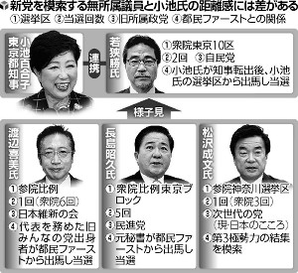
都民ファーストの圧勝で「非自民」勢力への国民の期待感が示されたためだ。ただ、新党結成時期や形式を巡っては考え方が異なっており、同床異夢の様相だ。
新党を模索しているのは若狭勝、長島昭久両衆院議員、渡辺喜美、松沢成文両参院議員の４人。松沢氏以外の３人は今年に入り、自民、民進、日本維新の会をそれぞれ離れた。都議選後、４人は活発に接触し、新党の理念や日程感を協議している。
小池氏側近の若狭氏は、「国政政党が作られるのは自然な流れだ。年内にも動きが出てくることは十分あり得る」と都民ファーストを核とした新党結成に前向きだ。政党結成に必要な国会議員５人目の確保に向け、「離党予備軍」議員に接触しているとみられる。

都議選 新議員の多くが議事堂に姿 任期が始まる
毎日新聞2017年7月24日 20時02分(最終更新 7月24日 20時02分)
東京都議選（定数１２７）で当選した新議員の任期が２３日始まり、２４日は多くの議員が議事堂に姿を見せた。歴史的惨敗となった都議会自民党は公認を受けて当選した１人が会派に加わらず２２人となり、初めて第３会派に転落した。
自民、都議会公明党、共産党都議団、都議会民進党の各会派はこの日、総会を開くなどした。会派結成届に署名し、役員の選出や今後の対応を協議。届け出た会派別勢力は都民ファーストの会５５人、公明２３人、自民２２人、共産１９人、民進５人の他、「１人会派」が３人となった。
今後は、正副議長や９常任委員長の選出など、最大会派の都民ファーストの議会運営が焦点になる。増子博樹幹事長は記者会見で「（自民党という）大きな政党が小さくなり、責任も大きい。知事と同じ方向を向いているので、そごがないようにする」と述べた。
一方、自民の幹事長に就任する秋田一郎氏は会見で「どこの党とどうしていくということではなく、やるべき仕事を進めていく」と語った。【柳澤一男、芳賀竜也】

都議会の新勢力確定 小池知事支持派が６割超に
NHK7月24日 15時51分
東京都議会議員選挙で当選した新たな議員の任期が始まり、２４日は各会派の結成届が提出され、都議会の勢力が確定しました。都民ファーストの会と公明党の、小池知事を支持する勢力が第１会派と第２会派を占め、大敗した自民党は２つの会派に分裂しました。
今月２日の都議会議員選挙で当選した１２７人の新たな議員の任期が２３日から始まり、２４日は各会派の結成届が提出され、都議会の勢力が確定しました。
５５人が当選した都民ファーストの会が第１会派となった一方、過去最低の２３人の当選にとどまり大敗した自民党は、小池知事との距離感や会派運営などをめぐり、２２人の都議会自民党と１人の新風自民党の２つの会派に分裂しました。
この結果、２３人の公明党が単独で第２会派となり、小池知事を支持する勢力が都議会の第１会派と第２会派を占め、１人の東京・生活者ネットワークを加えて全議員の６割を超えることになりました。
また、１９人の共産党、５人の民進党もそれぞれ会派を届け出ました。
今後は、議長や副議長それに９つある常任委員会の委員長ポストなどをめぐり、都民ファーストの会と公明党を中心に調整が本格化することになります。

沖縄県、「辺野古」差し止め提訴＝国と法廷闘争再び
米軍普天間飛行場（沖縄県宜野湾市）の名護市辺野古への移設をめぐり、沖縄県は２４日、県の岩礁破砕許可を更新せずに政府が埋め立て工事を進めているとして、工事差し止めを求める訴訟を那覇地裁に起こした。判決までの工事停止を求める仮処分申請も行った。辺野古をめぐる国と県の対立は再び法廷闘争に入る。
辺野古移設に関しては、前知事の埋め立て承認をめぐる訴訟で最高裁が昨年１２月、承認を取り消した翁長雄志知事の判断を「違法」と結論付け、県の敗訴が確定。政府は４月、辺野古沖での護岸建設に着手し、工事を本格化させている。
これに対して県は、３月末に期限切れとなった岩礁破砕許可の更新手続きが取られていないことを問題視、訴訟に踏み切ることにした。政府は、地元漁協が漁業権を放棄したことから更新手続きは不要との立場で、今後も工事を続ける方針だ。（時事通信2017/07/24-14:54）

辺野古、沖縄県が再提訴 政府と改めて法廷闘争
共同通信2017/7/24 18:45
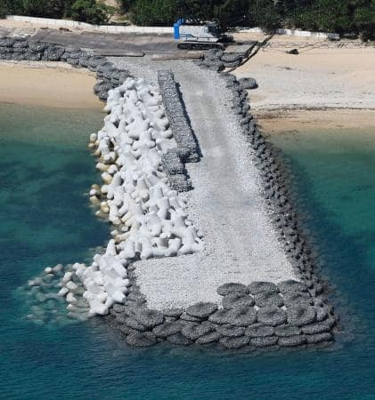
米軍普天間飛行場の移設に向けた工事が進む辺野古沿岸部で、砂浜から海に突き出す砕石を積み上げた護岸。消波ブロックも設置されていた＝24日、沖縄県名護市（共同通信社ヘリから）
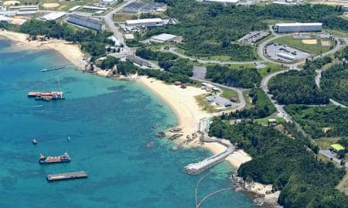
沖縄県名護市の辺野古沿岸部＝23日（共同通信社機から）
沖縄県は24日、米軍普天間飛行場（宜野湾市）の名護市辺野古への移設工事差し止めを求め、那覇地裁に提訴した。政府が県規則に定められた翁長雄志知事の許可を得ずに「岩礁破砕」を行うのは違法と主張。判決まで工事を中断させる仮処分も併せて申し立てた。政府は判例から県の訴えは不適法で、許可も不要として全面的に争う方針だ。
辺野古移設を巡っては、2015年10月に現場海域の埋め立て承認を取り消した翁長氏の処分に関し政府と沖縄県が訴訟で争った結果、昨年12月に県側敗訴判決が確定した。双方の対立は再び法廷闘争に発展した。

【電子号外】県、辺野古提訴 国に差し止め要求
琉球新報2017年7月24日 15:03
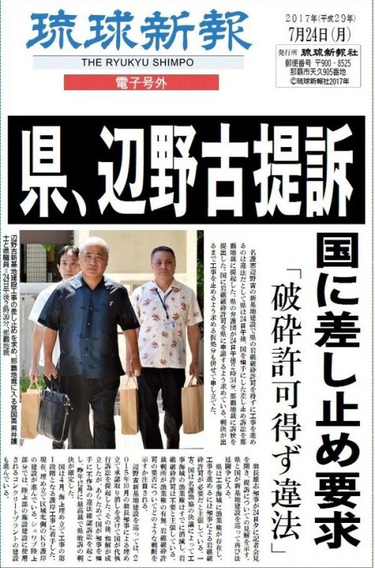
名護市辺野古の新基地建設で県の岩礁破砕許可を得ずに工事を進めるのは違法だとして沖縄県は２４日午後、国を相手にした差し止め訴訟を那覇地裁に提起した。県の弁護団が２４日午後２時３４分、那覇地裁に訴状を提出した。岩礁破砕許可を県に申請するよう国に求めている。差し止め訴訟と併せて判決が出るまで工事を止めるよう求める仮処分も申し立てた。２４日夕には翁長雄志知事が記者会見で提訴について見解を述べる。新基地建設を巡り、国と県が再び法廷闘争に入る。
県は工事海域に漁業権が存在し、埋め立て工事を進めるには知事による岩礁破砕許可が必要だと主張している。一方、国は名護漁協の決議で工事海域の漁業権はすでに消滅し、岩礁破砕許可は不要と主張している。裁判所が漁業権の存否、岩礁破砕許可の要否について、どのような判断を示すか注目される。
辺野古新基地建設を巡っては、２０１５年１０月の翁長知事による埋め立て承認取り消しを受けて国が代執行訴訟を提起した。その後、和解が成立したが、あらためて国が知事を相手に不作為の違法確認訴訟を起こし、昨年１２月に最高裁で県敗訴の判決が確定した。【琉球新報電子版】

沖縄県が辺野古移設工事差し止め求め地裁に提訴
NHK7月24日 17時59分
沖縄県は２４日、アメリカ軍普天間基地の名護市辺野古への移設工事の差し止めを求める裁判を那覇地方裁判所に起こしました。これに対し、国は全面的に争う見通しで、国と県の対立は再び法廷に舞台を移すことになりました。
普天間基地の名護市辺野古への移設工事は、ことし４月に海上で事実上の埋め立てとなる護岸工事が始まって、２５日で３か月となります。
これについて、移設の阻止を目指す沖縄県は「海域には漁業権が設定されていて、県に海底の岩礁を壊す許可を得る必要があるのに、国は許可を得ず工事を進めようとしている」として、工事の差し止めを求める裁判を２４日午後、那覇地方裁判所に起こしました。
また、裁判で決着がつくまでの間、工事を止めるよう求める仮処分も申し立てました。
これに対し、国は「地元の漁協が漁業権を放棄したため、漁業権はすでに消滅していて、許可を得る必要がない」として全面的に争う見通しです。
辺野古への移設計画をめぐっては、去年１２月、翁長知事による埋め立て承認の取り消しの違法性が争われた裁判で県の敗訴が確定していますが、国と県の対立は再び法廷に舞台を移すことになりました。
翁長知事「無許可行為してまで建設は容認できず」
沖縄県の翁長知事は、２４日夕方、県庁で記者会見し、「無許可の行為をしてまで新基地建設を拙速に進め、豊かな生物多様性を誇る辺野古の海を埋め立てようとする態度は、『沖縄県民に寄り添う』という発言ともかけ離れていて、到底容認することはできない。県としては、裁判所に対し、県の訴えが正当であることをしっかり主張・立証していく」と述べました。
菅官房長官「極めて残念」
菅官房長官は午後の記者会見で「極めて残念だ。現時点において訴状は届いておらず、内容を確認していないので、政府としてコメントすることは控えたい」と述べました。
また、菅官房長官は、記者団が「沖縄県が和解の趣旨に反していると考えているか」と質問したのに対し「当然そう思う。最高裁判決では翁長知事が行った埋め立て承認取り消しが違法だという司法判断を確認した。翁長知事も裁判で『行政の長として裁判所の判断に従う』と明言しており、国と沖縄県は、和解条項に基づいて、主文が示された場合は趣旨に従って互いに協力して誠実に対応することになっている」と述べました。
一方、菅官房長官は移設工事について「政府としては、事業を進めるにあたって必要となる法令上の手続きを適切に行っており、作業の安全に十分に注意し、関係法令に基づき、辺野古移設に向けた工事を進めていくということに変わりない」と述べました。
県と国の主張
漁業権が設定されている海域で、サンゴ礁など海底の岩礁を破壊する「岩礁破砕行為」をする場合には、沖縄県の漁業調整規則に基づいて、県の許可を得る必要があります。
県は、「工事を行っている海域には漁業権が設定されていて、国は許可を得る必要があるにもかかわらず、許可をえないまま工事を続けていて、今後、『岩礁破砕行為』を行うのは確実だ」としています。
これに対し国は、「地元の漁協が国からの補償金を条件に、ことし１月までに漁業権を放棄したため、漁業権はすでに消滅していて、許可を得る必要がない」と主張しています。
これまでの経緯
普天間基地の辺野古移設阻止を掲げて当選した翁長知事。
前知事が行った名護市辺野古沖の埋め立て承認を、おととし取り消しました。
これをめぐって、国と県は激しく対立し、裁判にまで発展しました。
去年３月、国と県はいったん和解したうえで、国が取り消しの撤回を求める「是正指示」を行いましたが、県は協議を通じて問題の解決を目指したいとして指示に応じなかったため、国が、去年７月、再び裁判を起こしました。
そして１２月、最高裁判所は、翁長知事による埋め立て承認の取り消しは違法だとする判決を言い渡し、県の敗訴が確定しました。
判決を受けて翁長知事は１２月２６日、埋め立て承認の取り消しを撤回し、その翌日、沖縄防衛局は移設工事を再開しました。
ことし４月、沖縄防衛局は事実上の埋め立てとなる、護岸の造成工事に着手しました。着手から２５日で３か月となり、海には石材が大量に投入され、護岸の長さは、およそ１００メートルに達しています。
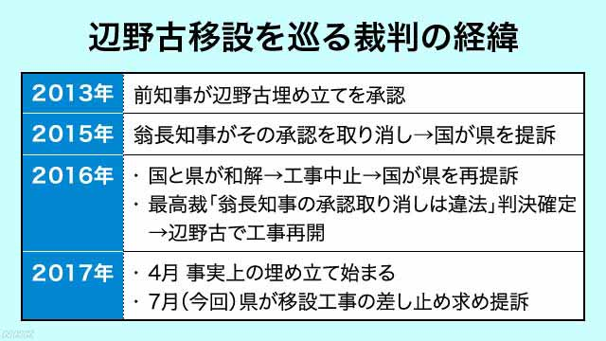
移設工事は着々と進められ
さらに先月からは、高波による護岸の浸食を防ぐため、波消しブロックの設置も進められているほか、別の場所での護岸の建設に向けた準備も始まるなど、移設工事は着々と進められています。
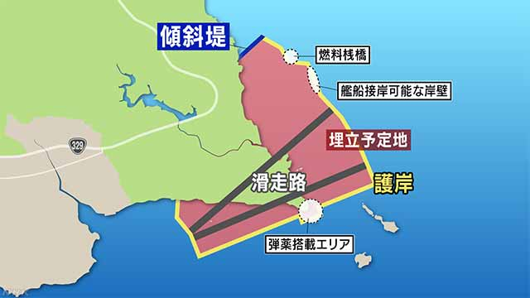
世論調査 移設反対が６３％
ＮＨＫがことし行った世論調査で沖縄では、普天間基地を県内の名護市辺野古に移設することに反対する人が多いことが改めて示されました。
ＮＨＫは、ことし４月、全国の１８歳以上の男女に対し、無作為に電話をかける方法で世論調査を行い、沖縄では５５．５％に当たる１５１４人、全国では６１．８％に当たる１００３人から回答を得ました。
このうち、普天間基地の名護市辺野古への移設について聞いたところ、沖縄では『反対』が６３％、『賛成』は２７％で、『反対』が『賛成』を大きく上回りました。
全国では、『賛成』が『反対』を上回り、沖縄との考えの違いが浮き彫りになりました。
ただ、沖縄で、沖縄のアメリカ軍基地についてどうすべきか聞いたところ、「本土並みに少なくすべき」が５１％と最も多く、「全面撤去」の２６％を大きく上回りました。
また、沖縄では日米安全保障条約についても『重要だ』と答えた人が６５％いました。こうした結果からは、沖縄では、日米安保体制やアメリカ軍基地の存在について一定の理解を示しながらも、普天間基地を県内に移設することには反対の人が多いことがわかります。
現在、沖縄には、在日アメリカ軍専用施設のおよそ７０％が集中していますが終戦直後は、むしろ本土側により多くの基地が置かれていました。
戦後、アメリカ軍は、沖縄だけでなく全国各地に基地をつくりました。
防衛省や沖縄県などの資料によりますと、昭和２８年ごろ、アメリカ軍専用施設の土地面積は本土の１３万ヘクタール余りに対し、沖縄はおよそ１万７０００ヘクタールと実に９０％近くが本土にありました。
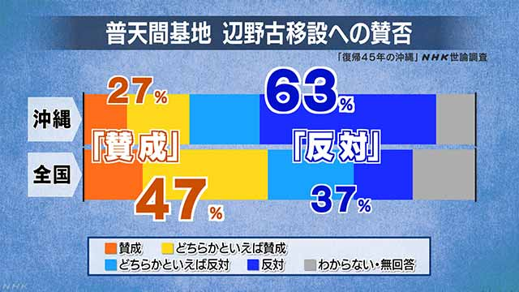
基地負担の大幅軽減見通したたず
しかし、その後、本土の基地は住民の反対運動などもあって整理縮小が大幅に進んだ一方、沖縄では逆に基地が増え、沖縄がアメリカ統治から本土に復帰した昭和４７年当時、比率は逆転し、およそ６０％が沖縄に集まっていました。
沖縄が本土に復帰したあとは、本土も沖縄も基地の整理縮小が進むものの、その減少割合は本土のほうが大きく、復帰の２年後の昭和４９年ごろから沖縄に７０％以上の基地が集中する状況が続いています。
沖縄の基地や施設の返還については、多くが同じ県内の別の場所に機能を移すことが条件になっていることなどから調整が難航していて、沖縄の基地負担の大幅な軽減は実現の見通しがたっていません。

沖縄基地問題 そびえ立つ「ワシントンの壁」 ジャーナリスト・屋良朝博のロビー活動記
沖縄タイムス2017年7月24日 06:00
屋良朝博ＮＤ（新外交イニシアティブ）ワシントン
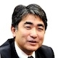
屋良 朝博（やら ともひろ）
フリージャーナリスト
1962年北谷町生まれ。フィリピン大学を卒業後、沖縄タイムス社で基地問題担当、東京支社、論説委員、社会部長などを務め2012年6月退社。「砂上の同盟」で平和・協同ジャーナリスト基金奨励賞。沖縄国際大学非常勤講師。新外交イニシアティブ評議員。
新外交イニシアチブ（ND）は７月１２日、米ワシントンでシンポジウムを開催し、沖縄の米軍基地問題を解決する政策提言を発表した。おそらく日本側から具体策が示されたのはこれが初めてだ。また上下両院で多くの議員事務所を訪ねて政策提言を売り込むロビー活動を行った。確かな手応えを感じつつも「ワシントンの壁」を仰ぎ見るような思いがした。
現地では米シンクタンク「東西センター」（本拠地ハワイ）が提携し、シンポの会場を提供してくれた。筆者も提案者の１人としてNDの政策提言を説明。普天間飛行場を使い、その代替施設の辺野古新基地を使い、東村高江のヘリ着陸帯を使って訓練するのが海兵隊であるから、海兵隊を県外・国外へ移転できさえすれば、辺野古のサンゴ礁は守られ、森に囲まれた高江は静寂を取り戻す。ついでに主に海兵隊が使う那覇軍港を浦添西海岸に移転する必要もなくなる。在沖米軍基地の７割を占有している海兵隊が基地問題の大元なのである。
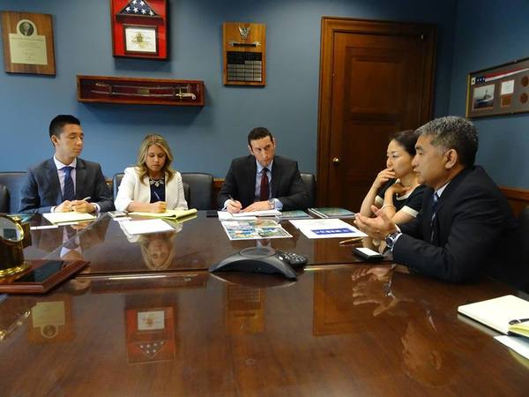
米国会議員秘書に沖縄問題解決の政策提言を説明する（右から）屋良朝博、猿田佐世の各氏＝米議員会館、ワシントン
※NDの政策提言を報じた記事はこちら
＜政策提言＞
政策提言は元防衛官僚で官房副長官補を務めた柳沢協二氏、中京大学の佐道明広教授（国際政治）、東京新聞論説委員の半田滋（論説兼編集委員）、そして筆者の４人が３年がかりで議論を重ねてまとめた。米軍再編による海兵隊の新配置と役割、今日的な安全保障課題について分析し、その上で沖縄から海兵隊の実戦部隊を撤退させる方法を導き出した。
「米軍出て行け」という抗議ではなく、日米両政府に対してより良い方策を検討すべきだと提案している。辺野古埋め立てを強行すれば沖縄の民意は米軍に一層厳しくなり、極東最大とされる嘉手納飛行場の運用にも影響を及ぼし、日米関係どころかアジア太平洋地域の安全保障さえ揺るがす事態に発展しかねない、と警鐘をならしている。
ワシントンのシンポでは半田氏と筆者、NDの猿田佐世事務局長が発表した。
＜提言骨子＞
１）再編後に残る海兵隊の実戦部隊「第31海兵遠征隊(31MEU)」の全面移転
２）日米ジョイントMEU for HA/DRを創設 (HA=人道支援、DR=災害救援)
３）高速輸送船、駐留軍経費の移転先適用
４）中国軍も含めアジア太平洋諸国のHA/DR連絡調整センターを設置
米軍再編で海兵隊は戦闘力が４分の１に縮小され、主力はグアムへ移転することがすでに決まっている。残るのは司令部と31MEUという小ぶりの部隊だけになるが、この部隊でさえ長崎県佐世保に配備されている揚陸艦で年の半分以上を洋上展開している。艦船に隊員を乗せる場所が沖縄なので、電車に例えると始発駅が長崎、乗車駅が沖縄、目的地はアジア太平洋全域になる。再編枠をもう少し広げて、31MEUを沖縄から別の場所へ移転することは乗車駅を替えるだけであり、防衛態勢や安保体制の見直しといった仰々しい話ではない。
31MEUは人道支援、災害救援を軸とした活動を通して諸外国との連携強化に力を入れている部隊だ。アジア諸国で国際共同訓練を企画し、フィリピンやタイで毎年定期的に開催される訓練には数十カ国が参加する。中国も近年、積極的に参加していることは日本の中ではあまり知られていない。
冷戦後の安全保障課題を象徴するのが、「9・11」「3・11」と言われており、テロ対策、災害救援に対して国際社会の共同対処システムの構築が求められている。貧困対策、密輸、麻薬取引、感染症対策などの人道支援がテロを抑える効果が期待されるほか、災害救援が遅れると政情不安になりテロに利用される恐れもある。
こうした全人類的な課題に取り組むシステムを日米間で構築し、31MEUが沖縄から他所へ移っても機能できるよう日本も体制を整備すべきだろう。それが「日米ジョイントMEU for HA/DR」の提案だ。
そしてHA/DRの国際連絡機能を沖縄に置き、中国を含む諸外国の担当者が沖縄に集い、アジアの安定と平和について議論する。冷戦の残滓（ざんし）である軍事拠点としての沖縄はアジアの平和の架け橋になる。そして日本も米国の軍事的庇護に身を委ねる戦後の生き方を改めて、あくまでもソフトパワーとしてアジア安保の礎となる努力をすべきだ。

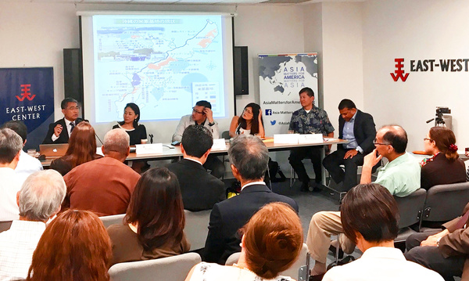
米国で普天間飛行場問題の解決策について独自案を提案する新外交イニシアティブのメンバーら＝７月１２日、米ワシントン
あと一つ大事なことが海兵隊との交渉で、あからさまに言うと、金目の話だ。海兵隊は米軍再編で部隊をグアム、豪州、ハワイへ分散配置するため、輸送力の向上が急務である。そこで、日本政府は日米ジョイントMEUを支援する目的で31MEUに高速輸送船を提供する。そして海兵隊が沖縄で受けている駐留軍経費の中の提供施設整備費を移転先で使えるようにする。
高速輸送船の年間チャーター料は約11億円、在沖海兵隊の施設整備は約30億円だ。駐留軍経費には基地周辺対策、訓練移転経費、訓練水域の漁業補償など基地の外で使う間接的な駐留経費が含まれている。基地が減れば間接経費が大幅に減り、最も経費が大きな基地従業員給与も削減される。日本にとっては船チャーター料、施設整備費の海外支出を合わせても全体のバランスシートは大幅にプラスが大きくなる。
米軍基地が縮小すると従業員の雇用不安が起きるのは避けられない。かつて全基地撤去を主張していた大田昌秀県政は、基地従業員を県庁と市町村で採用する案を提示していた。県内の基地従業員は約9000人で、海兵隊基地に限ると3000人といわれている。基地内従業員の退職などによる自然減は毎年約200人と言われ、計画的に基地を閉鎖していけば配置転換、自治体などへの転職支援をうまく組み合わせれば、不可能ではないだろう。沖縄の労働人口は63万人で、観光業を中心に経済規模も拡張基調の今こそ、基地従業員の雇用対策をしっかり確立しておかなければならない。それは雇用行政の対応によって十分に可能だと考える。
米軍再編によってすでに大きな基地削減が想定されている。NDの提言を前提としなくても、雇用対策は万全でなければならないはずだ。
このように、NDの提案は日米と沖縄にWin-Winをもたらす解決策だと自負している。
＜討論・質疑＞
シンポジウムの討論者を務めたジョージ・ワシントン大学のマイク・モチヅキ教授は抑止力の観点から指摘した。日米が北東アジアで懸念すべき安保問題として、「朝鮮半島情勢」「台湾海峡」「尖閣問題」の３点を挙げた。
モチヅキ教授は、朝鮮有事への警戒は、1950年の朝鮮戦争で米軍は九州を発進拠点としたため、沖縄に海兵隊が常駐する必要性はないと論じた。台湾海峡が揉めた場合、空軍と海軍が主体となる。尖閣防衛の抑止力は一義的には自衛隊が担うべきものだが、中国にとって煙たいのは海兵隊の存在であるため、沖縄からの海兵隊撤退は慎重に議論すべきだ。緊急時に必要となる滑走路を確保する必要性も指摘した。
モチヅキ教授はかねてから沖縄の海兵隊は大幅に縮小し、オスプレイやヘリコプターなど普天間配備の航空機を九州へ移転すべきだと主張している。沖縄には訓練に必要な数機を置くヘリポートを名護市辺野古のキャンプシュワブに設置し、普天間は有事の備えとして閉鎖、維持することを選択肢に挙げている。
モチヅキ教授は上記の議論が日米双方の安全保障サークル（安保村のこと）を納得させるために不可欠だと強調した。合理性は別として、安保サークルの理解を得ない限り、政治的な選択肢になりにくいためだ。
提言作成者も当然、軍事的な側面を議論してきた。沖縄は31MEUが長崎の船と合流する「ランデブーポイント」（落ち合い場所）であり、多くの時間をアジア太平洋に費やしている。落ち合い場所は沖縄でなくてもいい、という結論になる。
有事対応では、日本はすでにガイドラインの見直しを含む様々な制度整備を実施している。自衛隊の飛行場や港湾などはほぼ使えるし、陸上輸送などのインフラは民間を含めて“徴用”できる仕組みができている。仮に有事対応に懸念があるのなら、そこを詰めていくことと、沖縄で普天間を温存する議論とは次元が違うはずだ、と私たちは主張している。
日本の受け入れ体制に不備があるなら、そこを詰めていけばいいのであって、普天間の機能を温存することが唯一の要であるかのような議論は合理的ではない。さらには実際に起きるかどうか分からない事態に備えることが安全保障ではなく、起きないようにする営みを絶え間なく続けることで安全保障が実体化していく。私たちはそう考えている。
東西センターの会議室に用意した椅子60席は埋まり、立ち見も出た。さまざまなシンクタンクがしのぎを削るワシントンでは日々、各種テーマのシンポジウムが開かれるだけに、まずまずの入りだったと言えよう。
フロアからは、沖縄県知事や名護市長が反対する基地建設に対して、住民は蜂起するか、という質問が出た。筆者は「沖縄県民の米軍に対する許容度は大きく低下するだろう。辺野古埋め立てが強行されたときの反動がどのようなものかを予想するのは難しい」と答えた。
今回のND提案とモチヅキ教授の討論で、沖縄問題の核心を炙り出すことができたと考える。海兵隊は九州でもいいし、有事を想定した備えがあれば軍事施設は不動のものではないということだ。日本政府は沖縄の「地理的優位性」「抑止力」だけを強調し、辺野古埋め立ての根拠としているが、その議論は軍事機能論で評価すれば大きな疑問符がつくことは分かっている。
軍事空白を作りかねないという懸念に対する半田氏の切り返しは明快だった。
政府は抑止力を維持するために辺野古埋め立てを進めると言うが、米軍再編ですでに大幅縮小が決まっている海兵隊の駐留意義そのものが問われている、と主張した。再編で日米両政府が実戦兵力の実質的な撤退を決めた時点で、地理的優位論も抑止力論も現状を追認する有効な論点でなくなった。
もっとも難しいのは、力による均衡を主張する日米の安保サークルと議論するチャンネルが開けるかどうかだろう。いまのところ扉は閉ざされている。NDの具体的な政策提言が双方を結ぶ役割を担うことができれば幸いだ。

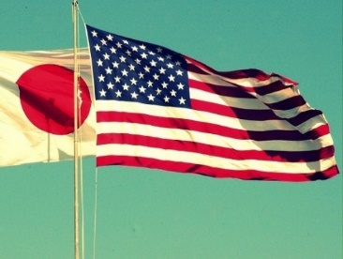
＜ロビー活動＞
国会議事堂の周りには議員会館が配置されている。議員個人の部屋があり、それぞれ10人以上ものスタッフが議員の政治活動を支えている。しかも驚くべきは、議員会館は開放されていることだ。建物入り口で荷物検査を受けるだけで入館でき、親子連れが館内ツアーに参加する。民主主義の根幹はしっかり定着している。「忖度」「隠蔽」が流行語になりそうな日本とはどうも社会の作りが違うようだ。
そのようなシステムなので、ロビー活動は誰でもできる。建物に入ると長い廊下が回路になっており、星条旗と出身の州旗が立つ議員居室が並んである。ノックしてドアを開けると秘書が出るので、まずは「こんな問題を議員に知って欲しくて」と資料を置いていく。後日連絡して政策秘書との面談を申し入れる。「沖縄米軍基地問題です」と売り込み、安全保障を担当するスタッフが話しくらいは聞いてくれるまでが第一関門だ。
それでも与えられる時間は15分から長くて30分程度なので、沖縄基地問題に触れたことのないアメリカ人秘書にどれだけの情報を提供できるかが勝負になる。おそらく資料を手にしたところで、それが秘書の興味関心となり、議員へレクチャーしてくれる可能性はゼロに等しいだろう。その努力を積み重ね、運がよければ議員にたどり着くことができるはずだ。
今回もNDの猿田事務局長とスタッフは精力的に動き、20以上の議員居室でスタッフに政策提言をセールスして回った。この中で、民主党の人権派下院議員が直接面談に応じ、ほんの15分だったが沖縄問題に耳を貸してくれた。
辺野古の海を埋め立てることの愚かさ、沖縄問題を放置することの政治的リスクを一気に猿田氏がまくし立てた。うなずきながら聞いていた議員は「沖縄の問題は理解している」と語った。続けて、「米軍へ施設を提供するのは日本政府であり、問題を処理する当事者は日本である」とすでに準備していたかのような定型の答えを返した。別の議員事務所では女性の政策スタッフが「あなたたちが行くべきは東京でしょ」と冷淡に言い放った。
沖縄県知事や県議会、市民団体は何度もワシントンで要請行動を繰り返すが、この施設提供義務を盾にした米側のブロックに阻まれている。よしんば理解を得られたとしても、議員に「私に何ができますか」と問われると、具体策を提示できない場合もままあった。
沖縄は国内問題だという指摘に対して筆者はこう切り返した。「日米安保条約上、施設提供義務者はおっしゃる通り日本です。他方、米軍の部隊配置を決めるのは米国政府です。海兵隊の展開方法を少し見直すだけで辺野古の海を救い、沖縄の多くの問題を解消させ、日米間の政治リスクを低減させるプランがここにある」とNDの政策提言をアピールした。
下院議員は提言書に目をやる。横に控えていた秘書が腕時計を見ながら、「次の日程があります」とせき立てた。議員は「いいプレゼンだったよ」と言ってくれた。それだけだった。
希望をつなぐ言い方をすれば、この短いやり取りの積み重ねが大事なのだろう。
そして、さらに一歩、次の一歩と踏み込めるかが課題だ。予算審議のときに辺野古に関わる項目を見つけて、その詳細を政府に問いただしてもらったり、米側の環境対策を問いただしたりしてくれる議員が増えれば、辺野古を埋め立てる政府官僚への強烈な“抑止力”になるはずだ。
そこまで到達するには目の前に巨大な壁がそびえている。風穴を開け、突破していく知恵と勇気と団結が必要なのだろう。それをどう創造すればいいのだろうか－。ワシントンから帰ってからずっと物思いに耽る日々が続いている。
政労使合意、27日に判断へ 連合「残業代ゼロ」修正
共同通信2017/7/24 23:36
連合の神津里季生会長は24日、共同通信のインタビューに応じ、一部専門職を残業代支払いなど労働時間に関する規制から外す「高度プロフェッショナル制度」を含む労働基準法改正案の修正を巡る政労使合意について、27日に中央執行委員会を開いて可否を判断する方針であると明らかにした。
神津氏は、連合が政府に修正要請したことに組織内外から批判が噴出していることを念頭に「新制度容認と取られるのは本意ではない。（合意か否か）可能性は両方ある」と言及。近く政労使トップ会談が開かれ修正で合意する見通しとみられていたが、連合の判断次第では不成立になる可能性が出てきた。

労基法改正案 政労使の早期合意困難の見方も
NHK7月25日 5時29分
働いた時間ではなく成果で評価するとした労働基準法の改正案をめぐり、政府は秋の臨時国会への提出に向け、政労使のトップ会談での修正合意を急ぎたい考えです。しかし、連合内で結論がまとまる見通しが立っていないことから、政府内には早期の合意は難しいという見方も出ています。
働いた時間ではなく成果で評価するとして、労働時間の規制から外す「高度プロフェッショナル制度」を盛り込んだ労働基準法の改正案をめぐり、政府は秋の臨時国会への提出に向け、政労使のトップ会談での修正合意を急ぎたい考えです。
しかし、連合では、執行部が、先週、中央執行委員会で年間１０４日以上の休日確保の義務化などを盛り込む修正への理解を求めましたが、トップ会談での合意に慎重な意見が相次ぎました。
連合の執行部は、２６日と２７日、札幌市で開かれるセミナーの期間中に、対応を協議する方針ですが、連合内には修正合意を前提にした協議を急ぐべきではないという意見が根強く、結論がまとまる見通しは立っていません。このため、政府内には政労使のトップ会談で早期に合意するのは難しいという見方も出ています。

